Сборник задач по геометрии для подготовки к ОГЭ

(задания открытого банка, фипи)

Воронина С.А. , МОБУ «СОШ № 54», г. Оренбург, 2017

Оглавление

Часть 1 3

Окружность 3

Вписанный и описанный многоугольник 4

Центральный и вписанный угол 5

Касательная к окружности 7

Площадь 8

Площадь параллелограмма 9

Площадь трапеции 9

Параллелограмм 10

Прямоугольник 11

Трапеция 11

Треугольник 12

Правильный многоугольник 15

Утверждения 15

Часть 2 22

Окружность 22

Окружность и треугольник 23

Окружность и четырехугольник 25

Трапеция 26

Треугольник 28

Параллелограмм 31

2

Воронина С.А. , МОБУ «СОШ № 54», г. Оренбург, 2017

Часть 1
Окружность
1)Центральный угол AOB | 2)Точка O — центр
опирается на хорду АВ так, | окружности, на которой
что угол ОАВ равен
 | лежат точки A, B и
60°.Найдите длину хорды
 | C таким образом, что
АВ, если радиус окружности
 | OABC — ромб. Найдите
равен 8.
 | угол OCB. Ответ дайте в
 | градусах.
3)В окружности с центром в | 4)В окружности с центром в
точке О проведены | точке О проведены
диаметры AD и BC, угол | диаметры AD и BC, угол
ABO равен 75°. Найдите | ABO равен 55°. Найдите
величину угла ODC. | величину угла ODC.
5)В окружности с центром | 6)На окружности с центром
в точке О проведены | O отмечены точки A и
диаметры AD и BC, угол | B так, что ∠AOB=12°.
OAB равен 25°.
 | Длина меньшей дуги AB
Найдите величину угла
 | равна 96. Найдите длину
OCD.
 | большей дуги.
7)Отрезки AB и CD являются хордами | 8)Какой угол (в градусах) описывает часовая
окружности. Найдите длину хорды CD, если | стрелка за 2 часа 4 минуты?
AB=20, а расстояния от центра окружности
до хорд AB и CD равны соответственно 24 и
10.
9)Какой угол (в градусах) описывает часовая | 10)На какой угол (в градусах) поворачивается
стрелка за 1 час 44 минуты? | минутная стрелка, пока часовая
 | поворачивается на 21°?
11)Колесо имеет 20 | 12)Сколько спиц в колесе, в котором угол
спиц. Углы между | между любыми соседними спицами равен 8°
соседними спицами
равны. Найдите угол,
который образуют две
соседние спицы. Ответ
дайте в градусах.
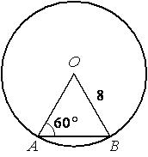
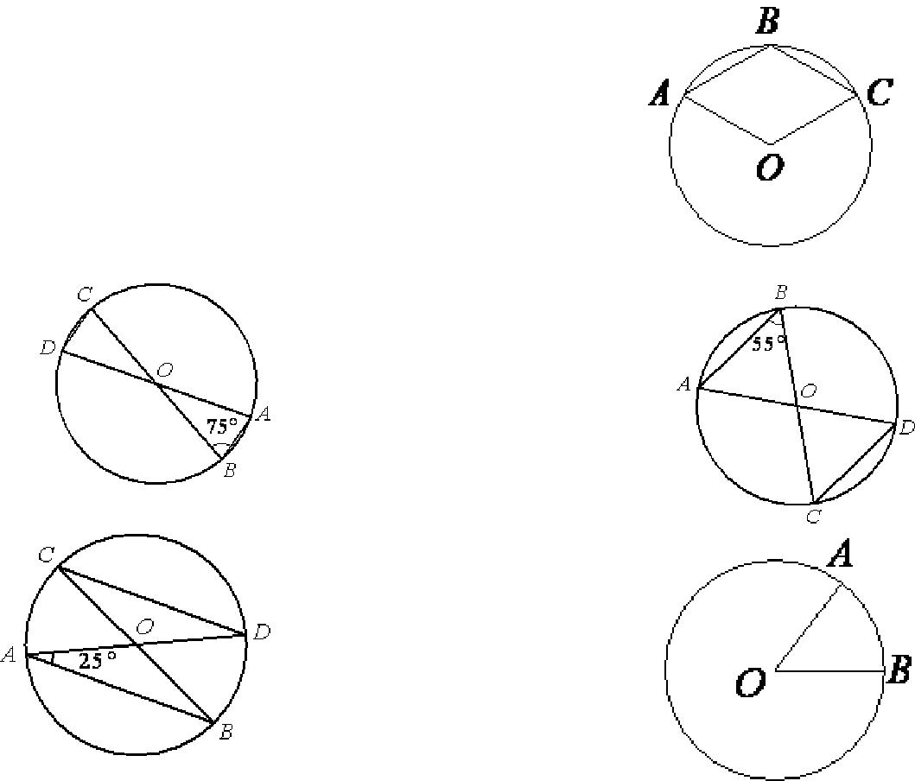
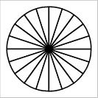

3

Воронина С.А. , МОБУ «СОШ № 54», г. Оренбург, 2017

Вписанный и описанный многоугольник

13)Четырѐхугольник | 14)Четырѐхугольник
ABCD вписан в окружность. | ABCD вписан в окружность.
Угол ABC равен 138°, угол | Угол ABD равен 39°, угол
CAD равен 83°. Найдите угол | CAD равен 55°. Найдите
ABD. Ответ дайте в градусах. | угол ABC
 | . Ответ дайте в градусах.
15)Четырѐхугольник | 16)Четырѐхугольник
ABCD вписан в | ABCD вписан в
окружность. Угол | окружность. Угол
ABC равен 70°, угол | ABC равен 92°, угол
CAD равен 49°. Найдите | CAD равен 60°. Найдите
угол ABD. Ответ дайте в | угол ABD. Ответ дайте в
градусах. | градусах.
17)В треугольнике ABC известно, что | 18)В треугольнике ABC известно, что
AC=12, BC=5, угол C равен 90°. Найдите | AC=20, BC=21, угол C равен 90°.
радиус описанной около этого треугольника | Найдите радиус описанной около
окружности. | этого треугольника окружности.
19)Найдите площадь квадрата, описанного | 20)Найдите площадь квадрата, описанного
около окружности радиуса 40. | вокруг окружности радиуса 79.
21)Около трапеции, один из углов которой | 22)В трапецию, сумма длин боковых сторон
равен 49°, описана окружность. Найдите | которой равна 24, вписана окружность.
остальные углы трапеции. | Найдите длину средней линии трапеции.
23)В трапецию, сумма длин боковых сторон | 24)Около трапеции, один из углов которой
которой равна 20, вписана окружность. | равен 34°, описана окружность. Найдите
Найдите длину средней линии трапеции. | остальные углы трапеции.
25)Вершины треугольника делят описанную | 26)Вершины треугольника делят описанную
около него окружность на три дуги, длины | около него окружность на три дуги, длины
которых относятся как 3:4:11. Найдите | которых относятся как 3:7:8. Найдите радиус
радиус окружности, если меньшая из сторон | окружности, если меньшая из сторон равна
равна 14. | 20.
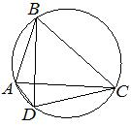
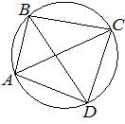
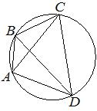
27)В параллелограмм вписана окружность. Найдите периметр параллелограмма, если одна из его сторон равна 6.

4

Воронина С.А. , МОБУ «СОШ № 54», г. Оренбург, 2017

Центральный и вписанный угол

28)Точка О – центр | 29)В окружности с центром в точке
окружности, | O отрезки AC и BD —
∠AOB=84° (см. рисунок). | диаметры. Угол AOD равен
Найдите величину угла | 148°. Найдите угол ACB.
ACB(в градусах). | Ответ дайте в градусах.
30)Точка О – центр | 31)В окружности с центром
окружности, | в точке O отрезки AC и
∠AOB=130° (см. рисунок). | BD — диаметры. Угол
Найдите величину угла | AOD равен 114°. Найдите
ACB(в градусах). | угол ACB. Ответ дайте в
 | градусах.
32)Точка О — центр | 33)Центр окружности,
окружности, | описанной около
 | треугольника ABC, лежит
∠BOC=160° (см. рисунок).
Найдите величину угла | на стороне AB. Найдите
BAC (в градусах). | угол ABC, если угол
 | BAC равен 9°
 | . Ответ дайте в градусах.
34)Точка О – центр | 35)Центр окружности,
окружности, | описанной около
∠AOB=72° (см. | треугольника ABC, лежит
рисунок). Найдите | на стороне AB. Найдите
величину угла ACB (в | угол ABC, если угол
градусах). | BAC равен 44°
 | . Ответ дайте в градусах.
36)На окружности по разные | 37)Центральный угол AOB,
стороны от диаметра | равный 60°, опирается на
AB взяты точки M и N. | хорду АВ длиной 4. Найдите
Известно, что ∠NBA=43°. | радиус окружности.
Найдите угол NMB. Ответ
дайте в градусах.
38)Точка O — центр | 39)Центр окружности,
окружности, на которой | описанной около
 | треугольника ABC,
лежат точки A, B и C.
Известно, что ∠ABC=75° и | лежит на стороне AB.
∠OAB=43°. | Радиус окружности равен
 | 8,5. Найдите BC, если
Найдите угол BCO
 | AC=8
. Ответ дайте в градусах.
 | .
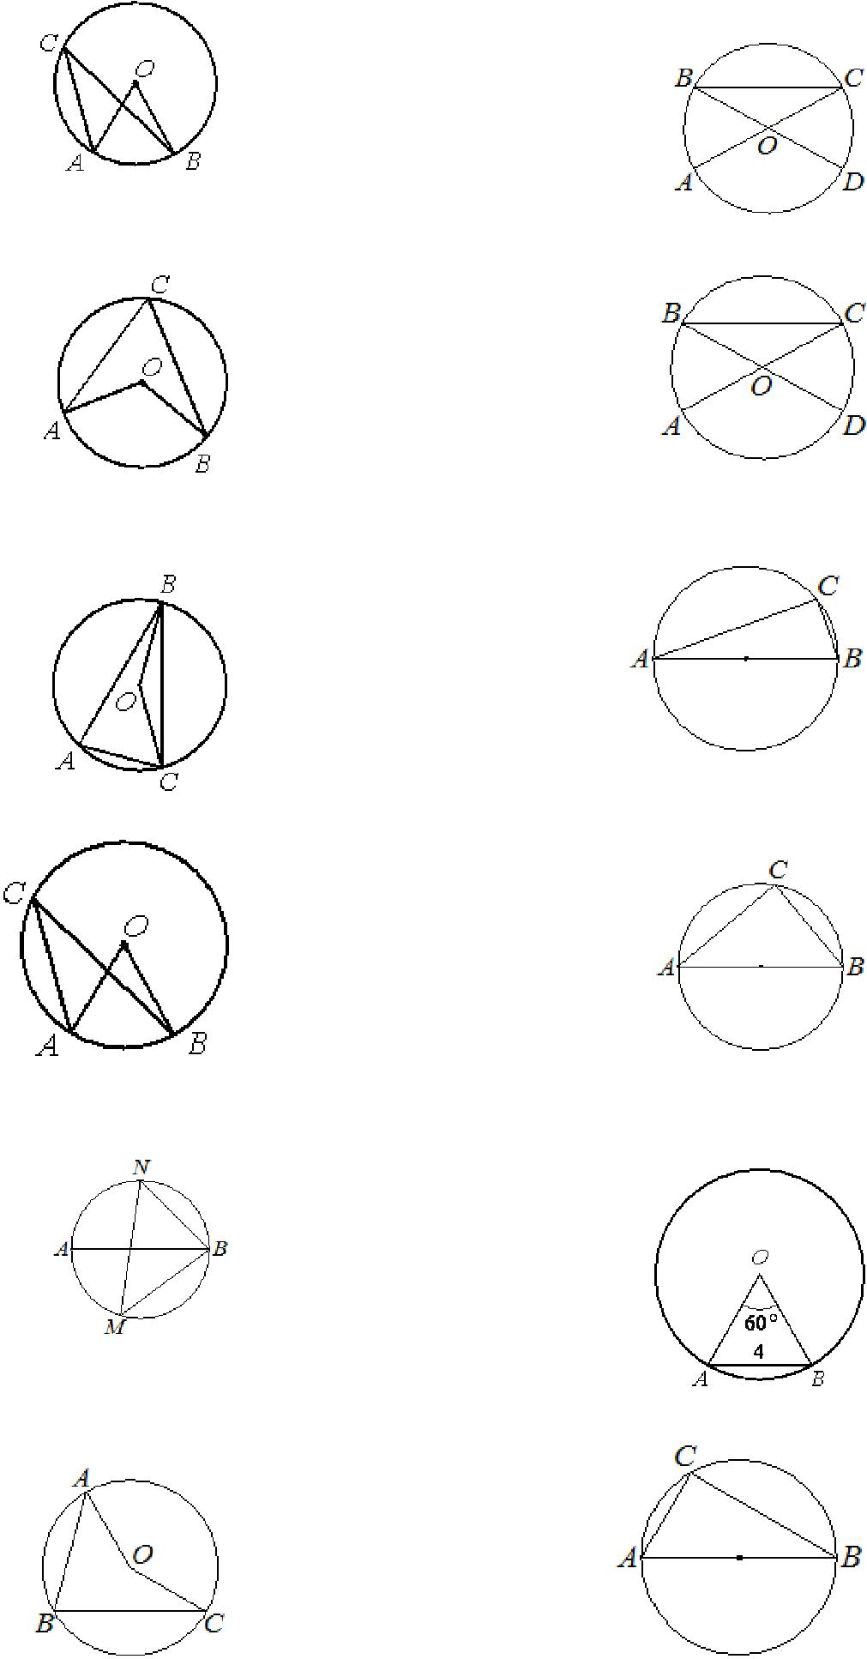

5

Воронина С.А. , МОБУ «СОШ № 54», г. Оренбург, 2017

40)Точка O — центр | 41)Центр окружности, описанной около
окружности, на которой | треугольника ABC, лежит
лежат точки A, B и C. | на стороне AB. Радиус
Известно, что | окружности равен 14,5.
∠ABC=61° и ∠OAB=8°. | Найдите AC, если
Найдите угол BCO. | BC=21.
Ответ дайте в градусах.
42)На окружности с | 43)Сторона ACтреугольника
центром в точке | ABC проходит через центр
O отмечены точки A и
 | описанной около него
B так, что ∠AOB=122°.
 | окружности. Найдите ∠C,
Длина меньшей дуги | если ∠A=81°. Ответ дайте в
AB равна 61. Найдите
 | градусах
длину большей дуги AB
44)На окружности с | 45)Треугольник
центром в точке | ABC вписан в окружность
O отмечены точки A и | с центром в точке O. Точки
B так, что ∠AOB=18°. | O и C лежат в одной
Длина меньшей дуги | полуплоскости
AB равна 5. Найдите | относительно прямой AB.
длину большей дуги AB. | Найдите угол ACB, если
 | угол AOB равен 27°
46)Окружность с центром | 47)Треугольник
в точке O описана около | ABC вписан в
равнобедренного | окружность с центром
треугольника ABC, в | в точке O. Точки O и
котором AB=BC и | C лежат в одной
∠ABC=57°. Найдите | полуплоскости
угол BOC. Ответ дайте в | относительно прямой AB.
градусах. | Найдите угол ACB, если угол AOB равен
 | 113°. Ответ дайте в градусах.
48)Окружность с
центром в точке
O описана около
равнобедренного
треугольника ABC, в
котором AB=BC и
∠ABC=123°. Найдите
угол BOC. Ответ дайте в градусах
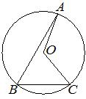
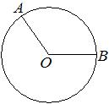
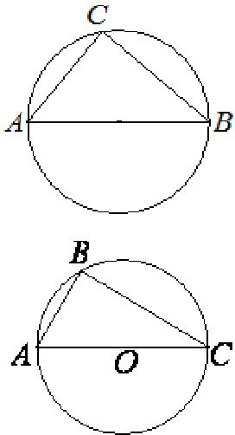
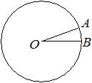
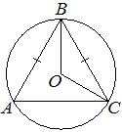
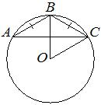
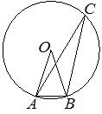
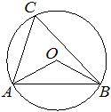

6

Воронина С.А. , МОБУ «СОШ № 54», г. Оренбург, 2017

Касательная к окружности
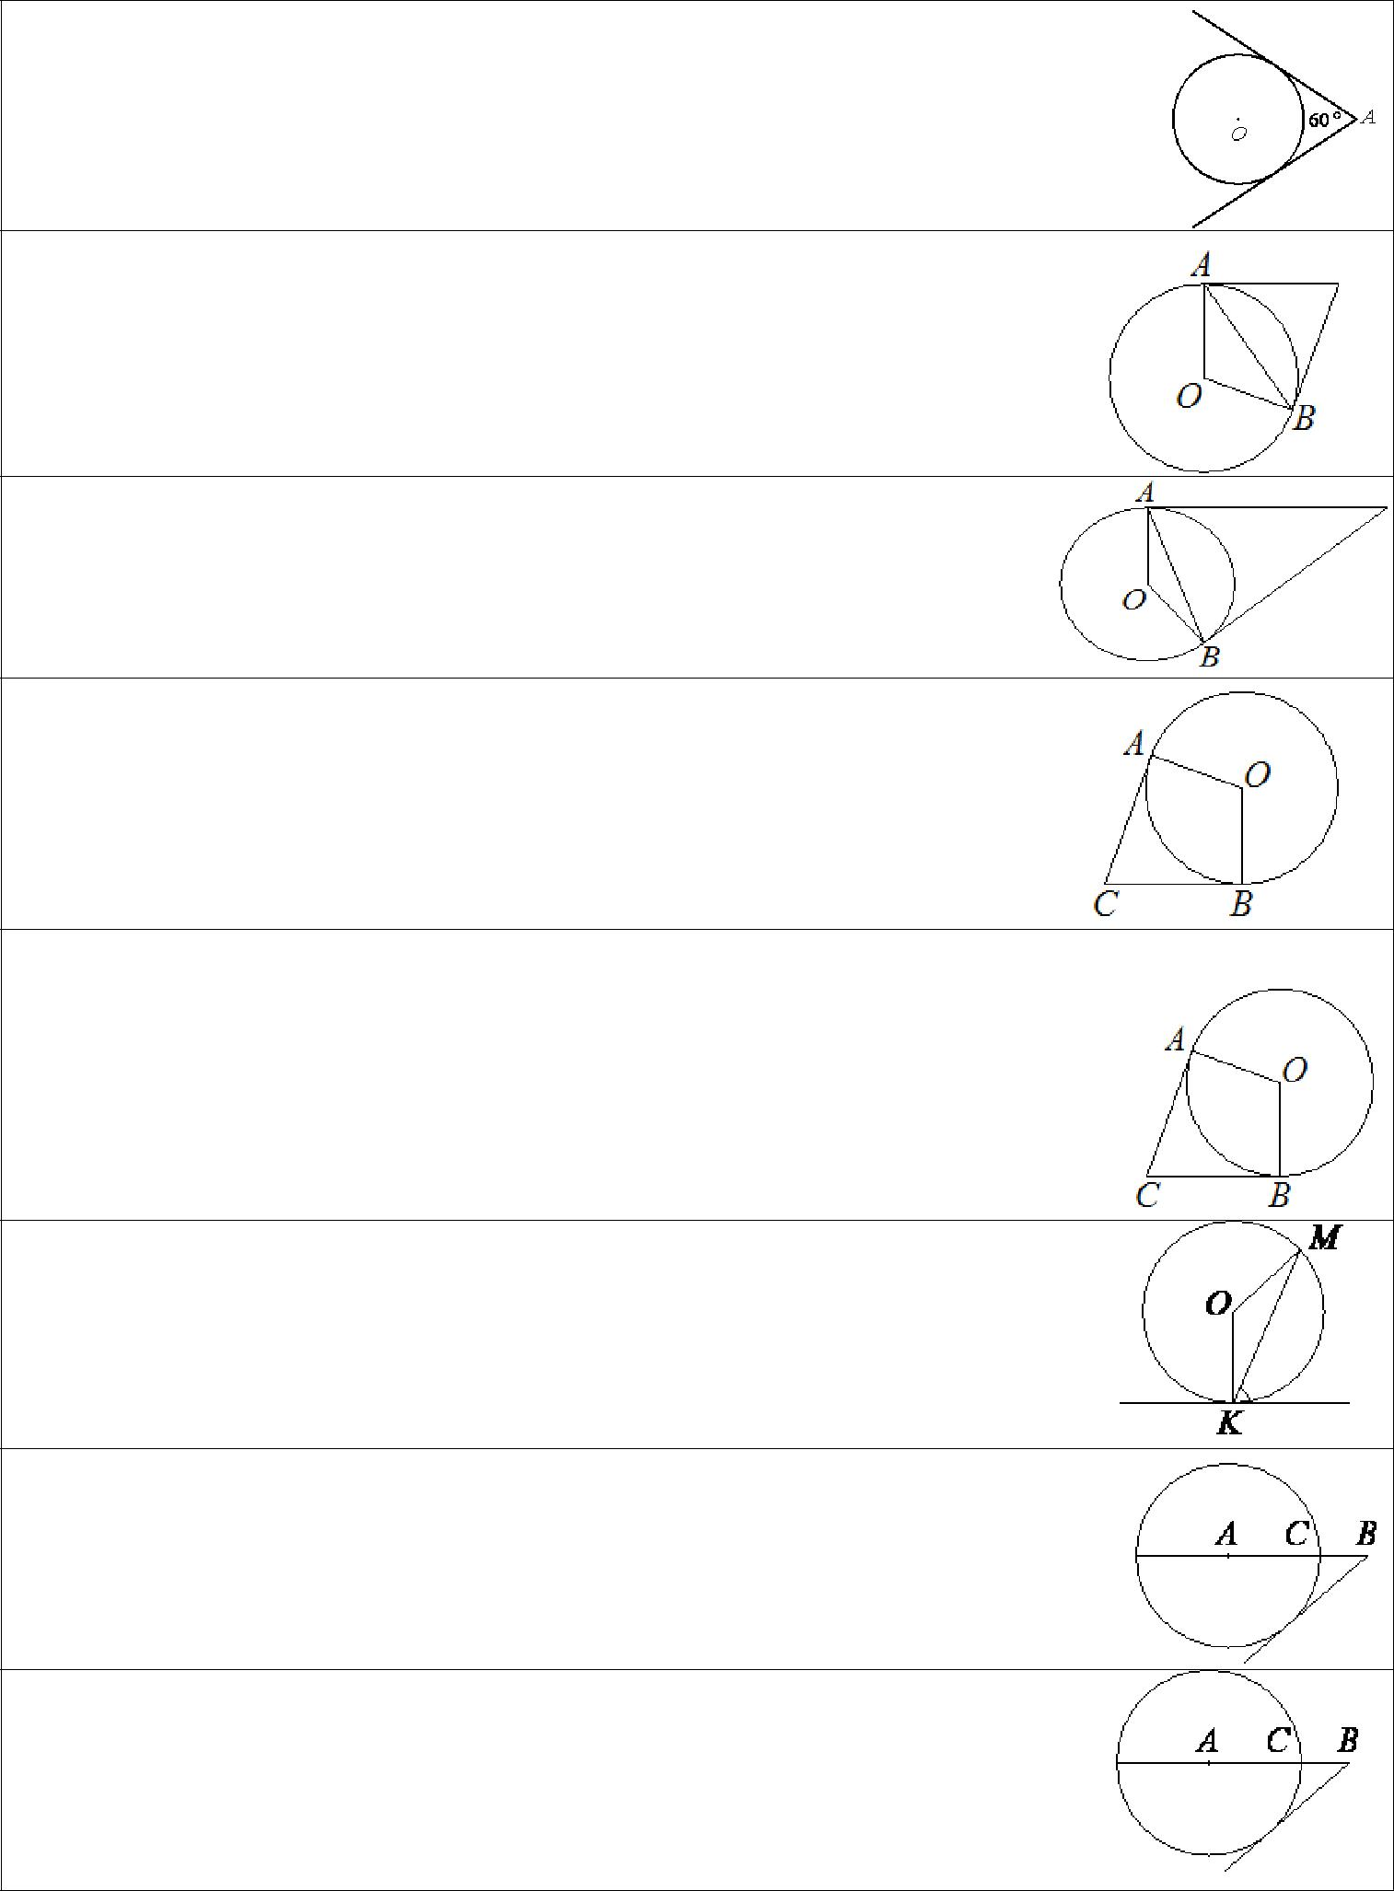

49)Из точки А проведены две касательные к окружности с центром в точке О. Найдите радиус окружности, если угол между касательными равен 60°, а расстояние от точки А до точки О равно 6.

50)Касательные в точках A и B к окружности

- центром в точке O пересекаются под углом 72°. Найдите угол ABO
. Ответ дайте в градусах.

51)Касательные в точках A и B к окружности

- центром в точке O пересекаются под углом 38°. Найдите угол ABO
. Ответ дайте в градусах.

52)В угол C величиной 83° вписана окружность, которая касается сторон угла в точках A и B, точка O — центр окружности. Найдите угол
AOB

. Ответ дайте в градусах.

53)В угол C величиной 79° вписана окружность, которая касается сторон угла в точках A и B,
точка O — центр окружности. Найдите угол AOB.

Ответ дайте в градусах.

54)Прямая касается окружности в точке K. Точка O — центр окружности. Хорда KM образует с касательной угол, равный 84°. Найдите величину угла OMK. Ответ дайте в градусах.

55)На отрезке AB выбрана точка C так, что AC=75 и BC=10. Построена окружность с центром A, проходящая через C. Найдите длину отрезка касательной, проведѐнной из точки B

к этой окружности.

56)На отрезке AB выбрана точка C так, что AC=80 и BC=2. Построена окружность с центром A, проходящая через C. Найдите длину отрезка касательной, проведѐнной из точки B к этой окружности.

7

Воронина С.А. , МОБУ «СОШ № 54», г. Оренбург, 2017

Площадь
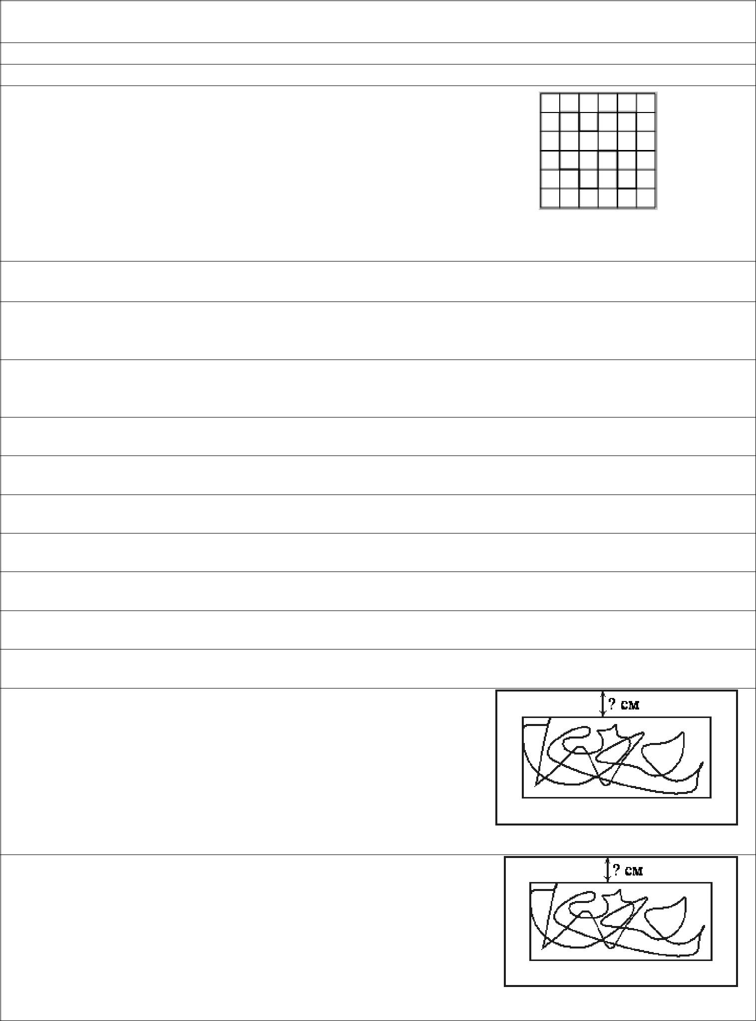

57)В прямоугольнике одна сторона равна 72, а диагональ равна 78. Найдите площадь прямоугольника.

58)Периметр квадрата равен 84. Найдите площадь этого квадрата.

59)Периметр квадрата равен 164. Найдите площадь квадрата.

60)На клетчатой бумаге с размером клетки 1×1 изображена фигура. Найдите еѐ площадь.

61)Площадь прямоугольного земельного участка равна 18 га, ширина участка равна 240 м. Найдите длину этого участка в метрах.

62)Две трубы, диаметры которых равны 7 см и 24 см, требуется заменить одной, площадь поперечного сечения которой равна сумме площадей поперечных сечений двух данных. Каким должен быть диаметр новой трубы? Ответ дайте в сантиметрах.

63)Две трубы, диаметры которых равны 36 см и 48 см, требуется заменить одной, площадь поперечного сечения которой равна сумме площадей поперечных сечений двух данных. Каким должен быть диаметр новой трубы? Ответ дайте в сантиметрах.

64)Сколько потребуется кафельных плиток квадратной формы со стороной 20 см, чтобы облицевать ими стену, имеющую форму прямоугольника со сторонами 2,6 м и 3,6 м?

65)Сколько потребуется кафельных плиток квадратной формы со стороной 20 см, чтобы облицевать ими стену, имеющую форму прямоугольника со сторонами 3,4 м и 4,6 м?

66)Пол комнаты, имеющей форму прямоугольника со сторонами 3 м и 9 м, требуется покрыть паркетом из прямоугольных дощечек со сторонами 5 см и 30 см. Сколько потребуется таких дощечек?

67)Пол комнаты, имеющей форму прямоугольника со сторонами 5 м и 8 м, требуется покрыть паркетом из прямоугольных дощечек со сторонами 5 см и 40 см. Сколько потребуется таких дощечек?

68)Пол комнаты, имеющей форму прямоугольника со сторонами 4 м и 9 м, требуется покрыть паркетом из прямоугольных дощечек со сторонами 10 см и 25 см. Сколько потребуется таких дощечек?

69)Площадь прямоугольного земельного участка равна 20 га, ширина участка равна 250 м. Найдите длину этого участка в метрах.

70)Пол комнаты, имеющей форму прямоугольника со сторонами 4 м и 10 м, требуется покрыть паркетом из прямоугольных дощечек со сторонами 5 см и 20 см. Сколько потребуется таких дощечек?

71)Картинка имеет форму прямоугольника со сторонами 20 см и 23 см. Еѐ наклеили на белую бумагу так, что вокруг картинки получилась белая окантовка одинаковой ширины. Площадь, которую занимает картинка с окантовкой, равна 1258 см². Какова ширина окантовки? Ответ дайте в сантиметрах.

72)Картинка имеет форму прямоугольника со сторонами 23 см и 39 см. Еѐ наклеили на белую бумагу так, что вокруг картинки получилась белая окантовка одинаковой ширины. Площадь, которую занимает картинка с окантовкой, равна 1161 см². Какова ширина окантовки? Ответ дайте в сантиметрах.

8

Воронина С.А. , МОБУ «СОШ № 54», г. Оренбург, 2017

73)Какое наибольшее число коробок в форме прямоугольного параллелепипеда размером
30×50×90 (см) можно поместить в кузов машины размером 2,4×3×2,7 (м)?

74)Сколько досок длиной 2 м, шириной 10 см и толщиной 20 мм выйдет из бруса длиной 80 дм, имеющего в сечении прямоугольник размером 40 см × 60 см?

75)Сколько досок длиной 3 м, шириной 10 см и толщиной 25 мм выйдет из бруса длиной 90 дм, имеющего в сечении прямоугольник размером 30 см × 70 см?

76)Сколько досок длиной 4 м, шириной 20 см и толщиной 30 мм выйдет из бруса длиной 80 дм, имеющего в сечении прямоугольник размером 30 см × 40 см?

77)Какое наибольшее число коробок в форме прямоугольного параллелепипеда размером
30×60×90 (см) можно поместить в кузов машины размером 2,7×6×3,6 (м)?

Площадь параллелограмма
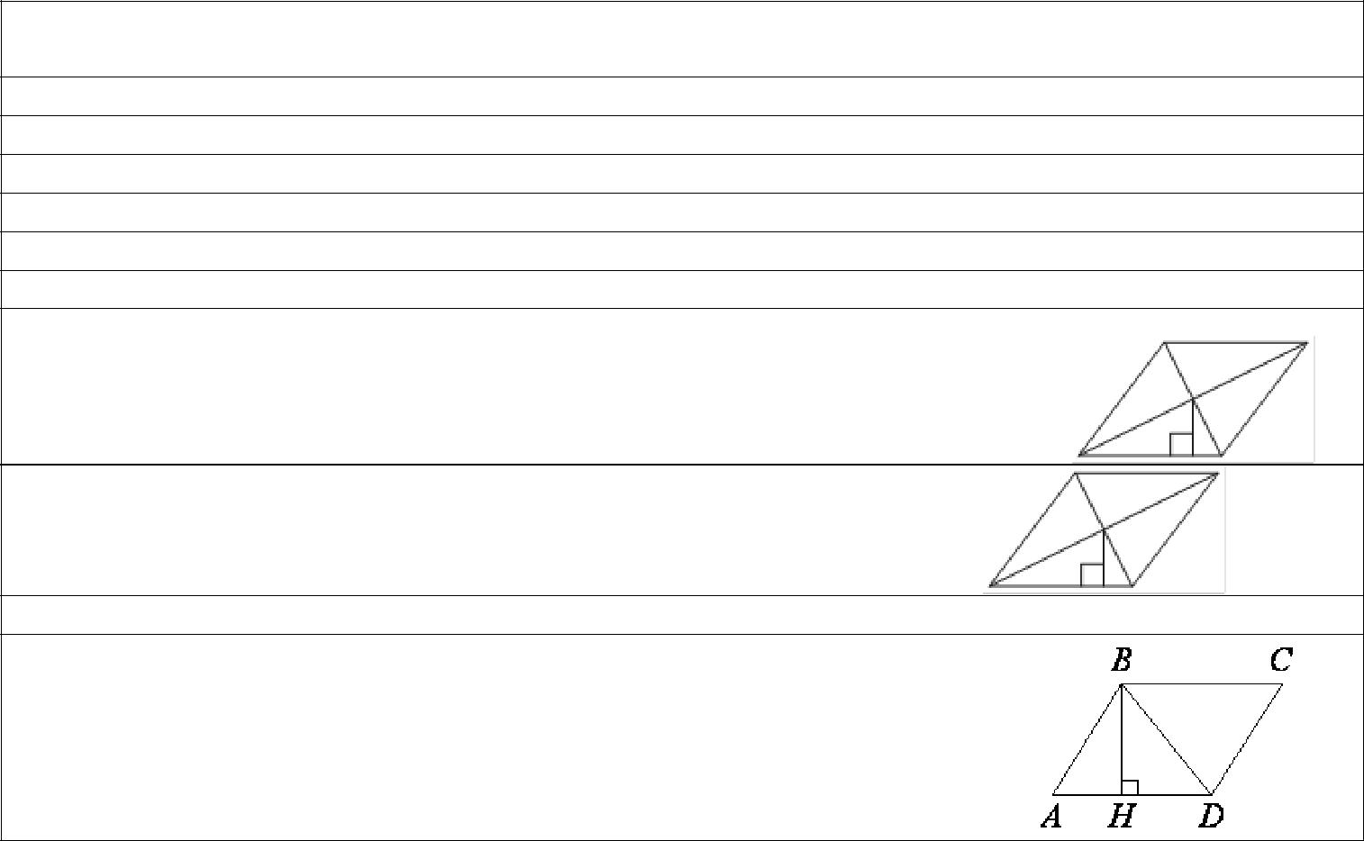

78)Сторона ромба равна 19, а расстояние от центра ромба до неѐ равно 4. Найдите площадь ромба.

79)Сторона ромба равна 29, а диагональ равна 42. Найдите площадь ромба.

80)Сторона ромба равна 39, а диагональ равна 30. Найдите площадь ромба.

81)Приметр ромба равен 116, а один из углов равен 30°. Найдите площадь ромба.

82)Площадь ромба равна 8, а периметр равен 32. Найдите высоту ромба.

83)Периметр ромба равен 72, а один из углов равен 30°. Найдите площадь этого ромба.

84)Найдите площадь ромба, если его диагонали равны 4 и 6.

85)Сторона ромба равна 10, а расстояние от точки пересечения диагоналей ромба до неѐ равно 3. Найдите площадь этого ромба.

86)Сторона ромба равна 12, а расстояние от точки пересечения диагоналей ромба до неѐ равно 2. Найдите площадь этого ромба

- Площадь ромба равна 63, а периметр равен 36. Найдите высоту ромба. 88)Высота BH параллелограмма ABCD делит его сторону AD на отрезки

AH=1 и HD=63. Диагональ параллелограмма BD равна 65. Найдите площадь параллелограмма.

Площадь трапеции

111)В равнобедренной трапеции основания равны 2 и 8, а один из углов между боковой стороной и основанием равен 45°

. Найдите площадь этой трапеции.

9

Воронина С.А. , МОБУ «СОШ № 54», г. Оренбург, 2017

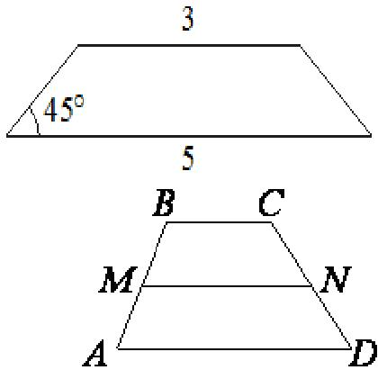
112)В равнобедренной трапеции основания равны 3 и 5, а один из углов между боковой стороной и основанием равен 45°. Найдите площадь этой трапеции.

113)В трапеции ABCD известно, что AD=9, BC=3, а еѐ площадь равна | 80.

Найдите площадь трапеции BCNM, где MN — средняя линия трапеции ABCD.

114)В трапеции ABCD известно, что AD=4, BC=1, а еѐ площадь равна 35.
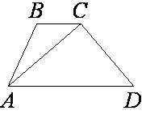
Найдите площадь треугольника ABC

115)Площадь параллелограмма ABCD равна 30.
Точка E — середина стороны CD. Найдите площадь трапеции ABED.

116)Основания трапеции равны 1 и 13, одна из боковых сторон равна 15√2, а угол между ней и одним из оснований равен 135°. Найдите площадь трапеции.

117)Основания трапеции равны 9 и 54, одна из боковых сторон равна 27, а синус угла между ней и одним из оснований равен 4/9. Найдите площадь трапеции.

118)Основания равнобедренной трапеции равны 8 и 18, а еѐ боковые стороны равны 13.
Найдите площадь трапеции.

 | Параллелограмм
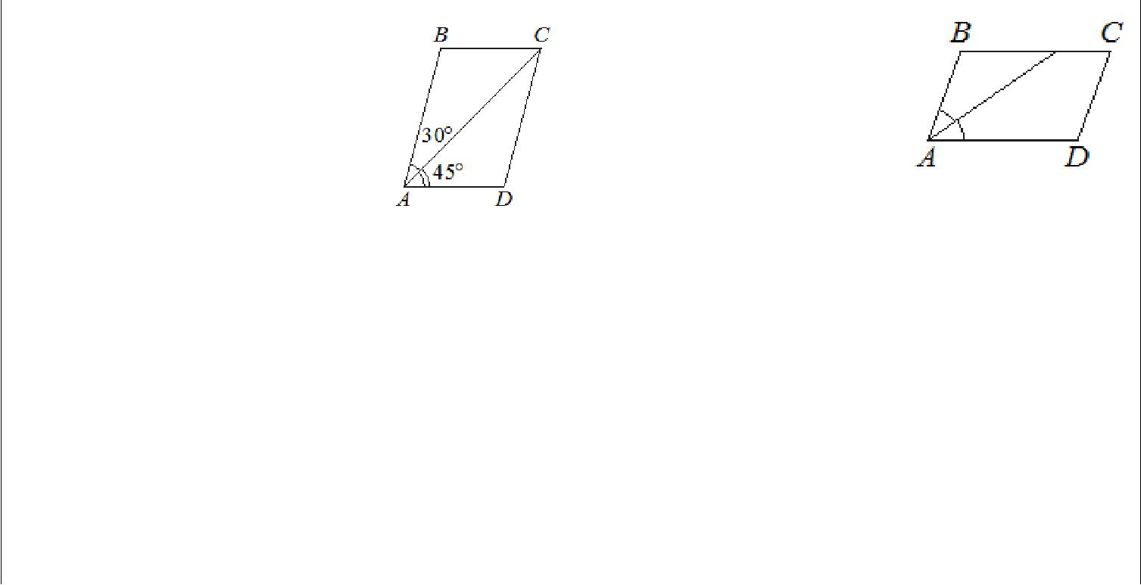  119)Диагональ AC |  | 120)Найдите острый угол
параллелограмма |  | параллелограмма
 |  | ABCD, если
ABCD образует с его
сторонами углы, равные |  | биссектриса угла
 |  | A образует со стороной
30° и 45°. Найдите больший
угол этого параллелограмма. |  | BC угол, равный 33°
Ответ дайте в градусах |  | . Ответ дайте в градусах.

121)В параллелограмме ABCD диагональ AC в 2 раза больше стороны AB и ∠ACD=104°.
Найдите угол между диагоналями параллелограмма. Ответ дайте в градусах.

122)Найдите острый угол | 123)В параллелограмме ABCD диагональ
параллелограмма ABCD, | AC в 2 раза больше стороны AB и
если биссектриса угла | ∠ACD=21°. Найдите угол между
A образует со стороной
 | диагоналями параллелограмма. Ответ дайте в
BC угол, равный 15°.
 | градусах.
Ответ дайте в градусах.
 | 10
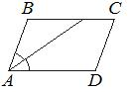

Воронина С.А. , МОБУ «СОШ № 54», г. Оренбург, 2017

124)Биссектрисы углов A и | 125)Биссектрисы углов A и
D параллелограмма ABCD пересекаются в | D параллелограмма ABCD пересекаются в
точке, лежащей на стороне BC. Найдите AB, | точке, лежащей на стороне BC. Найдите BC,
если BC=34. | если AB=42.
126)Диагональ BD | 127)Найдите величину
параллелограмма ABCD | острого угла
образует с его | параллелограмма ABCD,
сторонами углы, равные | если биссектриса угла
65° и 50°. Найдите
 | A образует со стороной
меньший угол этого | BC угол, равный
параллелограмма. Ответ дайте в градусах.
 | 31°.Ответ дайте в градусах.
128)Высота AH ромба ABCD делит сторону | 129)Высота AH ромба ABCD делит сторону
CD на отрезки DH=12 и CH=3. Найдите | CD на отрезки DH=15 и CH=2. Найдите
высоту ромба. | высоту ромба.
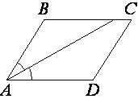
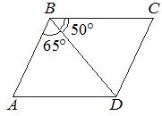

Прямоугольник

130)Диагональ прямоугольника образует угол 50° с одной

из его сторон. Найдите острый угол между диагоналями этого прямоугольника. Ответ дайте в градусах.

131)Диагональ прямоугольника образует угол 48° с одной из его сторон. Найдите угол между диагоналями этого прямоугольника. Ответ дайте в градусах

132)На стороне BC прямоугольника ABCD, у которого AB=3 и AD=7, отмечена точка E так, что ∠EAB=45°. Найдите ED.

 | Трапеция
133)В трапеции |  | 134)В трапеции
ABCD известно, что |  | ABCD известно, что
AB=CD, ∠BDA=14° и |  | AB=CD, ∠BDA=24° и
∠BDC=106°. Найдите |  | ∠BDC=70°. Найдите угол
угол ABD. |  | ABD.
Ответ дайте в градусах. |  | Ответ дайте в градусах.
135)Сумма двух углов |  | 136)Найдите больший угол
равнобедренной трапеции |  | равнобедренной трапеции
равна 352° |  | ABCD, если диагональ
. Найдите меньший |  | AC образует с основанием
угол этой трапеции. |  | AD и боковой стороной
Ответ дайте |  | AB углы, равные 33° и 13°
в градусах. |  | соответственно. Ответ дайте в
 |  | градусах.
 | 11
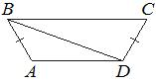
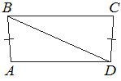
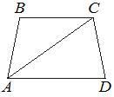

Воронина С.А. , МОБУ «СОШ № 54», г. Оренбург, 2017

137)Высота | 138)Основания трапеции
равнобедренной | равны 10 и 11. Найдите
трапеции, проведѐнная | больший из отрезков, на
из вершины C, делит | которые делит среднюю
основание AD на отрезки | линию этой трапеции одна из еѐ диагоналей.
длиной 8 и 15. Найдите
длину основания BC.
139)Основания трапеции | 140)Найдите больший угол
равны 4 и 10. Найдите | равнобедренной трапеции
больший из отрезков, на | ABCD, если диагональ
которые делит среднюю | AC образует с основанием
линию этой трапеции | AD и боковой стороной
одна из еѐ диагоналей. | AB углы, равные 22° и 13°соответственно.
 | Ответ дайте в градусах.
141)Основания равнобедренной трапеции | 142)Сумма двух углов
равны 27 и 63, боковая сторона равна 30. | равнобедренной трапеции равна
Найдите длину диагонали трапеции. | 26°. Найдите больший угол
 | трапеции. Ответ дайте в
 | градусах.
143)Тангенс острого угла прямоугольной | 144)Высота равнобедренной трапеции,
трапеции равен 1/4. Найдите еѐ большее | проведѐнная из вершины C, делит основание
основание, если меньшее основание равно | AD на отрезки длиной 1 и 17. Найдите длину
высоте и равно 4. | основания BC.
145)Основания равнобедренной трапеции | 146)Основания равнобедренной трапеции
равны 7 и 19, а еѐ боковые стороны равны 10. | равны 11 и 21, а еѐ боковые стороны равны 13.
Найдите площадь трапеции. | Найдите площадь трапеции.
147)Найдите меньший угол
равнобедренной трапеции
ABCD, если диагональ
АС образует с
основанием ВС и
боковой стороной CD углы, равные 30°и
105°соответственно. Ответ дайте в градусах
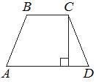
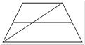
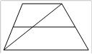
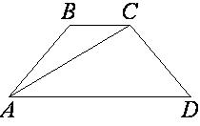
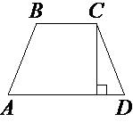

Треугольник

148)Один из острых углов прямоугольного треугольника равен 23°
. Найдите его другой острый угол. Ответ дайте в градусах.

149)В треугольнике ABC известно, что

AB=BC,
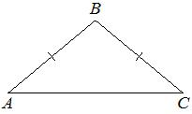
∠ABC=108°.
Найдите угол

BCA.
Ответ дайте
в градусах.

12

Воронина С.А. , МОБУ «СОШ № 54», г. Оренбург, 2017

150)В треугольнике ABC известно, что | 151)В треугольнике ABC проведена
AB=BC, ∠ABC=128°. Найдите угол BCA. | биссектриса AL, угол ALC равен
Ответ дайте | 112°, угол ABC равен 106°.
в градусах. | Найдите угол ACB. Ответ дайте
 | в градусах.
152)В треугольнике ABC проведена | 153)В треугольнике ABC известно, что
биссектриса AL, угол ALC равен | BM — медиана и BH — высота. Известно,
58°, угол ABC равен 54°. Найдите | что AC=64, HC=16 и
угол ACB. | ∠ACB=37°.
 | Найдите угол
Ответ дайте в градусах. | AMB.Ответ
 | дайте в градусах.
154)В треугольнике | 155)Точки M и
ABC известно, что | N являются серединами
∠BAC=62°, AD — | сторон AB и
биссектриса. Найдите | BC треугольника ABC,
угол BAD. | сторона AB равна 21,
Ответ дайте в градусах.
 | сторона BC равна 22, сторона AC равна 28.
 | Найдите MN
 | .
156)Катеты прямоугольного треугольника | 157)Катеты прямоугольного треугольника
равны 12 и 16. Найдите гипотенузу этого | равны 16 и 30. Найдите гипотенузу этого
треугольника. | треугольника.
158)В прямоугольном треугольнике катет и | 159)В прямоугольном треугольнике катет и
гипотенуза равны 16 и 20 соответственно. | гипотенуза равны 20 и 25 соответственно.
Найдите другой катет этого треугольника. | Найдите другой катет этого треугольника.
160)В треугольнике | 161)В треугольнике
ABC известно, что | ABC известно, что
AC=14, BM — медиана, | AC=58, BM —
BM=10. Найдите AM. | медиана, BM=37.
 | Найдите AM.
162)Сторона | 163)Биссектриса
равностороннего | равностороннего
треугольника равна 16√3. | треугольника равна 13√3.
Найдите медиану | Найдите сторону
этого треугольника. | этого треугольника.
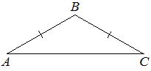
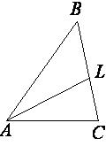
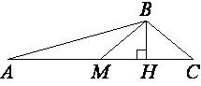
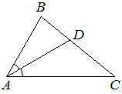
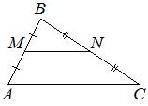
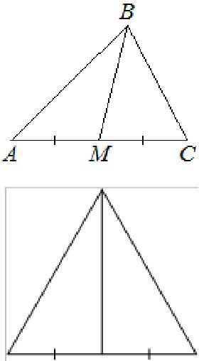
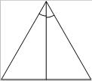
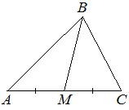

13

Воронина С.А. , МОБУ «СОШ № 54», г. Оренбург, 2017
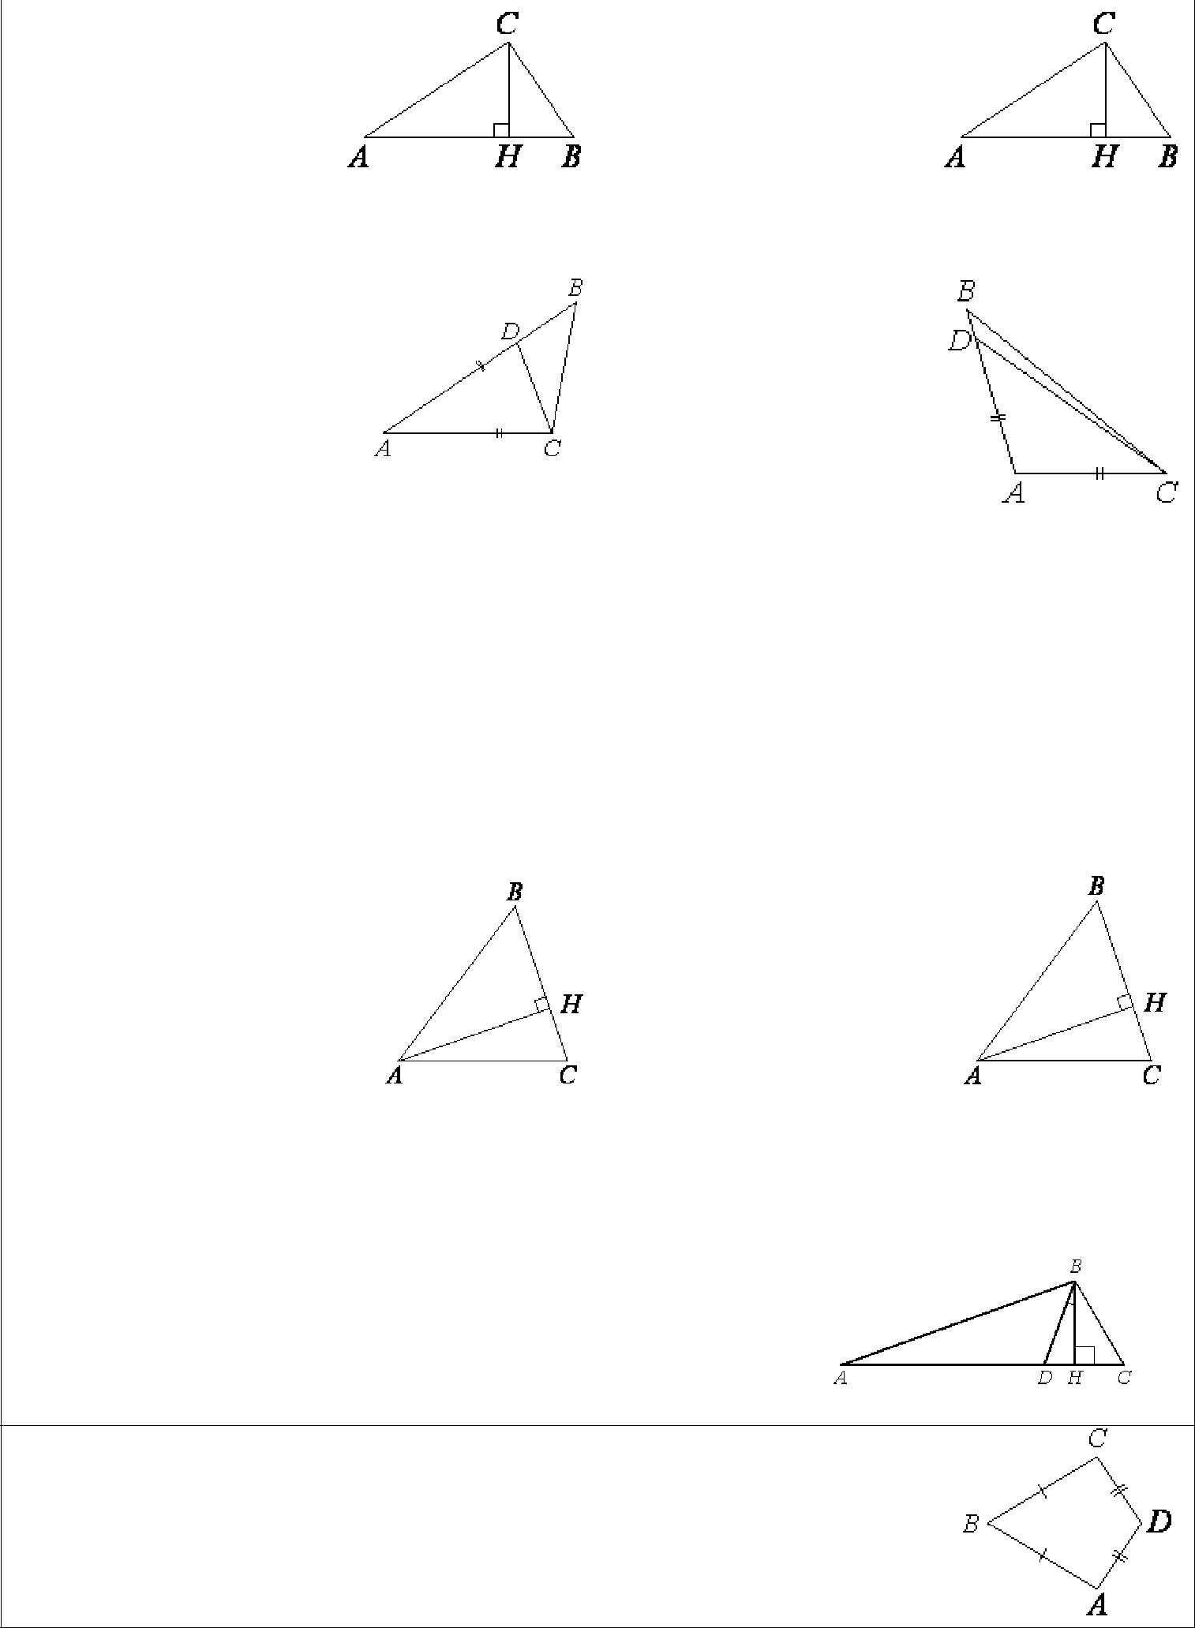

164)В прямоугольном треугольнике | 165)В прямоугольном треугольнике
ABC катет AC=25, а высота | ABC катет AC=70, а высота
CH, опущенная на | CH, опущенная на
гипотенузу, равна 4√21. | гипотенузу, равна
Найдите sin∠ABC. | −−7√19.Найдите
 | sin∠ABC
166)Точка D на стороне | 167)Точка D на стороне
AB треугольника | AB треугольника
ABC выбрана так, что | ABC выбрана так, что
AD=AC. Известно, что | AD=AC. Известно, что
∠CAB=10° и | ∠CAB=122° и
∠ACB=166°. Найдите угол DCB. | ∠ACB=47°. Найдите
Ответ дайте в градусах. | угол DCB.
 | Ответ дайте в градусах.
168)Катеты прямоугольного треугольника | 169)Катеты прямоугольного треугольника
равны 2√91 и 6. Найдите синус наименьшего | равны 20 и 15. Найдите синус наименьшего
угла этого треугольника. | угла этого треугольника.
170)В треугольнике ABC известно, что | 171)Высота равностороннего треугольника
AB=BC=37, AC=24. Найдите длину медианы | равна 12√3. Найдите сторону этого
BM | треугольника.
172)В остроугольном треугольнике | 173)В остроугольном треугольнике
ABC высота AH равна 19√21, а | ABC высота AH равна 5√91, а
сторона AB равна 95. Найдите | сторона AB равна 50. Найдите
cosB. | cosB
 | .
174)Высота равностороннего треугольника | 175)Высота равностороннего треугольника
равна 78√3. Найдите его периметр. | равна 53√3. Найдите его периметр.
176)В треугольнике АВС углы А и С равны 20° и

60° соответственно. Найдите угол между высотой ВН и биссектрисой BD.

177)В выпуклом четырехугольнике ABCD известно, что AB=BC, AD=CD, ∠B=77°, ∠D=141°. Найдите угол A. Ответ дайте в градусах.

14

Воронина С.А. , МОБУ «СОШ № 54», г. Оренбург, 2017

Правильный многоугольник

178)ABCDEFGH — правильный | 179)ABCDEFGHI — правильный
восьмиугольник. Найдите угол EFG. Ответ | девятиугольник. Найдите угол BAG. Ответ
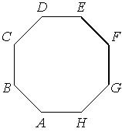
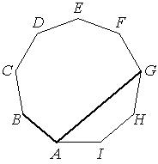

дайте в градусах.
 | дайте в градусах.
180)ABCDEFGH — правильный | 181)ABCDEFGHI — правильный
восьмиугольник. Найдите угол DBE. Ответ | девятиугольник. Найдите угол CAF. Ответ
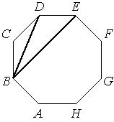
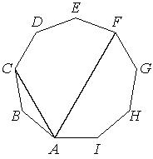

дайте в градусах.

дайте в градусах.

Утверждения

Какое из следующих утверждений верно? В ответ запишите номер выбранного утверждения.

- Центр вписанной окружности равнобедренного треугольника лежит на высоте, проведѐнной к основанию треугольника.

- Центры вписанной и описанной окружностей равностороннего треугольника совпадают.

- Биссектрисы треугольника пересекаются в точке, которая является центром окружности, вписанной в треугольник.

15

Воронина С.А. , МОБУ «СОШ № 54», г. Оренбург, 2017

- Центром вписанной в треугольник окружности является точка пересечения его биссектрис.

- Центры вписанной и описанной окружностей равнобедренного треугольника совпадают.

- Центр описанной окружности равнобедренного треугольника лежит на высоте, проведѐнной к основанию треугольника.

- Центром описанной окружности треугольника является точка пересечения серединных перпендикуляров к его сторонам.

- Центр описанной около треугольника окружности всегда лежит внутри этого треугольника.

- Вокруг любого треугольника можно описать окружность.

- В любой четырѐхугольник можно вписать окружность.

- В любой ромб можно вписать окружность.

- В любой прямоугольник можно вписать окружность.

- Любой прямоугольник можно вписать в окружность.

- В любой треугольник можно вписать окружность.

- Любой прямоугольник можно вписать в окружность.

- Любой квадрат можно вписать в окружность.

- Вокруг любого параллелограмма можно описать окружность.

- Любой параллелограмм можно вписать в окружность.

- Касательная к окружности параллельна радиусу, проведѐнному в точку касания.

- Вписанный угол, опирающийся на диаметр окружности, прямой.

- Все диаметры окружности равны между собой.

- Угол, вписанный в окружность, равен соответствующему центральному углу, опирающемуся на ту же дугу.

- Через любую точку, лежащую вне окружности, можно провести две касательные к этой окружности.

- Для точки, лежащей на окружности, расстояние до центра окружности равно радиусу
- Расстояние от точки, лежащей на окружности, до центра окружности равно радиусу.

- Для точки, лежащей внутри круга, расстояние до центра круга меньше его радиуса

- Точка пересечения двух окружностей равноудалена от центров этих окружностей.

- Две окружности пересекаются, если радиус одной окружности больше радиуса другой окружности.

- Из двух хорд окружности больше та, середина которой находится дальше от центра окружности.

- В плоскости все точки, равноудалѐнные от заданной точки, лежат на одной окружности.

16

Воронина С.А. , МОБУ «СОШ № 54», г. Оренбург, 2017

- Существуют три прямые, которые проходят через одну точку.

- Если две различные прямые на плоскости перпендикулярны третьей прямой, то эти две прямые параллельны.

- Через заданную точку плоскости можно провести только одну прямую.
- Две прямые, перпендикулярные третьей прямой, перпендикулярны.

- Две различные прямые, перпендикулярные третьей прямой, параллельны.

- Через точку, не лежащую на данной прямой, можно провести прямую, перпендикулярную этой прямой.

- Через точку, не лежащую на данной прямой, можно провести прямую, параллельную этой прямой.

- Две прямые, параллельные третьей прямой, перпендикулярны.
- Через две различные точки на плоскости проходит единственная прямая.

- Площадь прямоугольника равна произведению длин его смежных сторон.

- Диагонали любого прямоугольника делят его на четыре равных треугольника.

- Если диагонали выпуклого четырѐхугольника равны и перпендикулярны, то этот четырѐхугольник является квадратом.

- Если стороны одного четырѐхугольника соответственно равны сторонам другого четырѐхугольника, то такие четырѐхугольники равны.

- Если три угла одного треугольника равны соответственно трѐм углам другого треугольника, то такие треугольники равны.

- Если две стороны одного треугольника соответственно равны двум сторонам другого треугольника, то такие треугольники равны.

Если гипотенуза и острый угол одного прямоугольного треугольника соответственно

- равны гипотенузе и углу другого прямоугольного треугольника, то такие треугольники равны.

47)

48)

49)

Если три угла одного треугольника равны трем углам другого треугольника, то такие треугольники подобны.

Если два угла одного треугольника равны двум углам другого треугольника, то такие треугольники подобны.

Если две стороны одного треугольника пропорциональны двум сторонам другого треугольника и углы, образованные этими сторонами, равны, то треугольники подобны.

- Если три стороны одного треугольника пропорциональны трѐм сторонам другого треугольника, то треугольники подобны.

Если при пересечении двух прямых третьей прямой внутренние накрест лежащие
- углы равны 90°, то эти две прямые параллельны.

- Внутренние накрест лежащие углы, образованные двумя параллельными прямыми и секущей, равны

17

Воронина С.А. , МОБУ «СОШ № 54», г. Оренбург, 2017

- Если при пересечении двух прямых третьей прямой накрест лежащие углы равны, то прямые параллельны Если при пересечении двух прямых третьей прямой сумма внутренних

- односторонних углов равна 180°, то эти прямые параллельны

- Если при пересечении двух прямых третьей прямой внутренние накрест лежащие углы равны, то эти прямые параллельны.

- Диагонали прямоугольника точкой пересечения делятся пополам.
- Все квадраты имеют равные площади.

- Площадь квадрата равна произведению двух его смежных сторон.

- Существует квадрат, который не является прямоугольником.

- Существует прямоугольник, диагонали которого взаимно перпендикулярны.

- Все квадраты имеют равные площади.

- Площадь прямоугольного треугольника равна произведению длин его катетов.

- В любом прямоугольнике диагонали взаимно перпендикулярны.

- Все углы прямоугольника равны.

- Средняя линия трапеции параллельна еѐ основаниям.

- Площадь трапеции равна произведению основания трапеции на высоту.

- У любой трапеции боковые стороны равны.

- У любой трапеции основания параллельны.

- Площадь трапеции равна произведению средней линии на высоту.

- Основания любой трапеции параллельны.

- В любой прямоугольной трапеции есть два равных угла.

- Диагональ трапеции делит еѐ на два равных треугольника.

- Диагонали трапеции пересекаются и делятся точкой пересечения пополам.

- Боковые стороны любой трапеции равны.

- Диагонали прямоугольной трапеции равны.

- В любой прямоугольной трапеции есть два равных угла.

- Площадь трапеции равна произведению основания трапеции на высоту.

- Средняя линия трапеции равна сумме еѐ оснований.

- Основания равнобедренной трапеции равны.

- Площадь параллелограмма равна половине произведения его диагоналей.

- Все углы ромба равны.

- Диагонали ромба точкой пересечения делятся пополам.

- Диагонали ромба равны.

18

Воронина С.А. , МОБУ «СОШ № 54», г. Оренбург, 2017

- Диагонали ромба перпендикулярны.
- Если в ромбе один из углов равен 90°, то такой ромб — квадрат.

- Если в параллелограмме две соседние стороны равны, то этот параллелограмм является ромбом.

- Площадь ромба равна произведению двух его смежных сторон на синус угла между ними.

- Площадь ромба равна произведению его стороны на высоту, проведѐнную к этой стороне.

- Если диагонали параллелограмма равны, то этот параллелограмм является ромбом.

- Если в параллелограмме две соседние стороны равны, то этот параллелограмм является ромбом.

- Площадь параллелограмма равна половине произведения его диагоналей.
- В параллелограмме есть два равных угла.

- Площадь любого параллелограмма равна произведению длин его сторон.

- Существует ромб, который не является квадратом.

- Ромб не является параллелограммом.

- Если в ромбе один из углов равен 90 градусам, то этот ромб является квадратом.

- Площадь ромба равна произведению двух его смежных сторон на синус угла между ними.

- Если в параллелограмме две смежные стороны равны, то такой параллелограмм является ромбом.

Если в параллелограмме диагонали равны и перпендикулярны, то этот
- параллелограмм — квадрат.

- Если в четырѐхугольнике диагонали перпендикулярны, то этот четырѐхугольник — ромб.

- Если диагонали параллелограмма равны, то этот параллелограмм является квадратом
- Диагональ параллелограмма делит его на два равных треугольника.

- Если диагонали выпуклого четырѐхугольника равны и перпендикулярны, то этот четырѐхугольник является квадратом.

- Все углы прямоугольника равны.
- Существует прямоугольник, диагонали которого взаимно перпендикулярны.

- Любой квадрат является прямоугольником.

- Все квадраты имеют равные площади.

- В любом прямоугольнике диагонали взаимно перпендикулярны

- Диагонали прямоугольника равны.

- Диагонали любого прямоугольника делят его на 4 равных треугольника.

19

Воронина С.А. , МОБУ «СОШ № 54», г. Оренбург, 2017

- Площадь квадрата равна произведению его диагоналей.
- Квадрат диагонали прямоугольника равен сумме квадратов двух его смежных сторон.

- Существует параллелограмм, который не является прямоугольником.

- Не существует прямоугольника, диагонали которого взаимно перпендикулярны.

- Существует квадрат, который не является прямоугольником.

- Квадрат является прямоугольником.

- Любой квадрат является ромбом.

- Существует квадрат, который не является ромбом.

- Существует прямоугольник, который не является параллелограммом.

- Диагонали квадрата взаимно перпендикулярны.

- Диагонали квадрата точкой пересечения делятся пополам.

- Площадь квадрата равна произведению его диагоналей.

- Любой квадрат является прямоугольником.

- Существует прямоугольник, диагонали которого взаимно перпендикулярны.

- Вертикальные углы равны.

- Внешний угол треугольника равен сумме его внутренних углов.

- Внешний угол треугольника больше не смежного с ним внутреннего угла.

- Всегда один из двух смежных углов острый, а другой тупой.

- Сумма смежных углов равна 180°
- Если угол острый, то смежный с ним угол также является острым.

- Смежные углы всегда равны.

- Треугольник с углами 40°, 70°, 70° — равнобедренный.

- Если из точки M проведены две касательные к окружности и А и В —точки касания, то отрезки MA и MB равны.

- Один из углов треугольника всегда не превышает 60 градусов.
- Сумма углов любого треугольника равна 360 градусам.

- Сумма углов прямоугольного треугольника равна 90 градусам.

- Сумма острых углов прямоугольного треугольника равна 90°

- Сумма углов тупоугольного треугольника равна 180°
- Сумма углов любого треугольника равна 180°

- Сумма углов равнобедренного треугольника равна 180 градусам.

- Сумма углов остроугольного треугольника равна 180°

- В остроугольном треугольнике все углы острые.

20

Воронина С.А. , МОБУ «СОШ № 54», г. Оренбург, 2017

- В тупоугольном треугольнике все углы тупые.

- В любом тупоугольном треугольнике есть острый угол.

- Если в треугольнике есть один острый угол, то этот треугольник остроугольный.

- В прямоугольном треугольнике гипотенуза равна сумме катетов.

- Любые два равносторонних треугольника подобны.

- У равностороннего треугольника три оси симметрии.

- Все высоты равностороннего треугольника равны.

- Всякий равносторонний треугольник является равнобедренным.

- Всякий равносторонний треугольник является остроугольным.

- Всякий равнобедренный треугольник является остроугольным.

- Медиана равнобедренного треугольника, проведѐнная из вершины, противолежащей основанию, перпендикулярна основанию.

- Медиана равнобедренного треугольника, проведѐнная из вершины угла, противолежащего основанию, делит этот угол пополам.

- У равнобедренного треугольника есть ось симметрии.

- Медиана равнобедренного треугольника, проведѐнная к его основанию, является его высотой.

- Любая биссектриса равнобедренного треугольника является его медианой.
- Любая высота равнобедренного треугольника является его биссектрисой.

- Каждая из биссектрис равнобедренного треугольника является его медианой.

- Каждая из биссектрис равнобедренного треугольника является его высотой.

- Биссектриса равнобедренного треугольника, проведѐнная из вершины, противолежащей основанию, перпендикулярна основанию.

- Биссектриса равнобедренного треугольника, проведѐнная из вершины, противолежащей основанию, делит основание на две равные части.

- Любая медиана равнобедренного треугольника является его биссектрисой.
- Площадь круга меньше квадрата длины его диаметра.

- Точка пересечения двух окружностей равноудалена от центров этих окружностей.

- Если две стороны треугольника равны, то равны и противолежащие им углы.

- Если два угла треугольника равны, то равны и противолежащие им стороны.

- Против большей стороны треугольника лежит меньший угол.

- Треугольника со сторонами 1, 2, 4 не существует.

- Треугольник со сторонами 1, 2, 4 существует.

- Против равных сторон треугольника лежат равные углы.

- Против большей стороны треугольника лежит больший угол.

21

Воронина С.А. , МОБУ «СОШ № 54», г. Оренбург, 2017

- Площадь треугольника меньше произведения двух его сторон.
- У равностороннего треугольника есть центр симметрии.

- На плоскости существует единственная точка, равноудалѐнная от концов отрезка.

- Длина гипотенузы прямоугольного треугольника меньше суммы длин его катетов.

- Площадь прямоугольного треугольника равна произведению длин его катетов.

- Площадь треугольника не превышает произведения двух его сторон.

- Если в треугольнике есть один острый угол, то этот треугольник остроугольный

- Точка, равноудалѐнная от концов отрезка, лежит на серединном перпендикуляре к этому отрезку.

- Если точка лежит на биссектрисе угла, то она равноудалена от сторон этого угла.

- Тангенс любого острого угла меньше единицы.

- Косинус острого угла прямоугольного треугольника равен отношению гипотенузы к прилежащему к этому углу катету.

- Все прямоугольные треугольники подобны.
- Если один из углов треугольника прямой, то треугольник прямоугольный.

- Каждая из биссектрис равнобедренного треугольника является его высотой.

- Каждая из биссектрис равнобедренного треугольника является его медианой.

- Если точка лежит на биссектрисе угла, то она равноудалена от сторон этого угла.

- Отношение площадей подобных треугольников равно коэффициенту подобия.

- Серединные перпендикуляры к сторонам треугольника пересекаются

в точке, являющейся центром окружности, описанной около треугольника.

- Точка, лежащая на серединном перпендикуляре к отрезку, равноудалена от концов этого отрезка.

Часть 2

Окружность

1.Окружности радиусов 28 и 36 касаются внешним образом. Точки A и B лежат на первой окружности, точки C и D — на второй. При этом AC и BD — общие касательные окружностей. Найдите расстояние между прямыми AB и CD.

2.Окружности радиусов 42 и 84 касаются внешним образом. Точки A и B лежат на первой окружности, точки C и D — на второй. При этом AC

и BD — общие касательные окружностей. Найдите расстояние между прямыми AB и CD.

22

Воронина С.А. , МОБУ «СОШ № 54», г. Оренбург, 2017

3.Окружности радиусов 18 и 90 касаются внешним образом. Точки A и B лежат на первой окружности, точки C и D — на второй. При этом AC и BD — общие касательные окружностей. Найдите расстояние между прямыми AB и CD.

4.Отрезки AB и CD являются хордами окружности. Найдите длину хорды CD, если AB=24, а расстояния от центра окружности до хорд AB и CD равны соответственно 16 и 12.

5.Окружности с центрами в точках I и J пересекаются в точках A и B, причѐм точки I и J лежат по одну сторону от прямой AB. Докажите, что прямые AB и IJ перпендикулярны.

Окружность и треугольник

6.Две касающиеся внешним образом в точке K окружности, радиусы которых равны 15 и 24, касаются сторон угла с вершиной A. Общая касательная к этим окружностям, проходящая через точку K, пересекает стороны угла в точках B и C. Найдите радиус окружности, описанной около треугольника ABC.

7.Две касающиеся внешним образом в точке K окружности, радиусы которых равны 39 и 42, касаются сторон угла с вершиной A. Общая касательная к этим окружностям, проходящая через точку K, пересекает стороны угла в точках B и C. Найдите радиус окружности, описанной около треугольника ABC.

8.В треугольнике ABC биссектриса угла A делит высоту, проведѐнную из вершины B, в отношении 5:3, считая от точки B. Найдите радиус окружности, описанной около треугольника ABC, если BC=16.

9.В треугольнике ABC биссектриса угла A делит высоту, проведѐнную из вершины B, в отношении 5:4, считая от точки B. Найдите радиус окружности, описанной около треугольника ABC, если BC=6.

10.В треугольнике ABC известны длины сторон AB=20, AC=40, точка O — центр окружности, описанной около треугольника ABC. Прямая BD, перпендикулярная прямой AO, пересекает сторону AC в точке D. Найдите CD.

11.Медиана BM треугольника ABC является диаметром окружности, пересекающей сторону BC в еѐ середине. Длина стороны AC равна 4. Найдите радиус описанной окружности треугольника ABC.

12.В треугольнике ABC известны длины сторон AB=30, AC=100, точка O — центр окружности, описанной около треугольника ABC. Прямая BD, перпендикулярная прямой AO, пересекает сторону AC в точке D. Найдите CD.

13.В треугольнике ABC известны длины сторон AB=8, AC=64, точка O — центр окружности, описанной около треугольника ABC. Прямая BD, перпендикулярная прямой AO, пересекает сторону AC в точке D. Найдите CD.

23

Воронина С.А. , МОБУ «СОШ № 54», г. Оренбург, 2017

14.Точки M и N лежат на стороне AC треугольника ABC на расстояниях соответственно 18 и 40 от вершины A. Найдите радиус окружности, проходящей через точки M и N и касающейся луча AB, если cos∠BAC=5√3.

15.На стороне BC остроугольного треугольника ABC как на диаметре построена полуокружность, пересекающая высоту AD в точке M, AD=15, MD=12, H — точка пересечения высот треугольника ABC. Найдите AH.

16.На стороне BC остроугольного треугольника ABC ( AB≠AC ) как на диаметре построена полуокружность, пересекающая высоту AD в точке M, AD=50, MD=45, H — точка пересечения высот треугольника ABC. Найдите AH.

17.На стороне AB треугольника ABC взята точка D так, что окружность, проходящая через точки A, C и D, касается прямой BC. Найдите AD, если AC=20, BC=10 и CD=8.

18.Биссектриса CM треугольника ABC делит сторону AB на отрезки AM=10 и MB=18. Касательная к описанной окружности треугольника ABC, проходящая через точку C, пересекает прямую AB в точке D. Найдите CD.

19.Биссектриса CM треугольника ABC делит сторону AB на отрезки AM=17 и MB=19. Касательная к описанной окружности треугольника ABC, проходящая через точку C, пересекает прямую AB в точке D. Найдите CD.

20.Биссектриса CM треугольника ABC делит сторону AB на отрезки AM=3 и MB=12. Касательная к описанной окружности треугольника ABC, проходящая через точку C, пересекает прямую AB в точке D. Найдите CD.

21.Точка H является основанием высоты BH, проведѐнной из вершины прямого угла

B прямоугольного треугольника ABC. Окружность с диаметром BH пересекает стороны AB и CB в точках P и K соответственно. Найдите BH, если PK=11.

22.Окружность с центром на стороне AC треугольника ABC проходит через вершину C и касается прямой AB в точке B. Найдите AC, если диаметр окружности равен 6,4, а AB=6.

23.Окружность пересекает стороны AB и AC треугольника ABC в точках K и P соответственно

- проходит через вершины B и C. Найдите длину отрезка KP, если AK=14, а сторона AC в 2 раза больше стороны BC.

24.Окружность пересекает стороны AB и AC треугольника ABC в точках K и P соответственно

- проходит через вершины B и C. Найдите длину отрезка KP, если AK=16, а сторона AC в 1,6 раза больше стороны BC.

25.Окружность пересекает стороны AB и AC треугольника ABC в точках K и P соответственно

- проходит через вершины B и C. Найдите длину отрезка KP, если AP=9, а сторона BC в 3 раза меньше стороны AB.

26.Углы B и C треугольника ABC равны соответственно 63° и 87°.
Найдите BC, если радиус окружности, описанной около треугольника ABC, равен 11.

24

Воронина С.А. , МОБУ «СОШ № 54», г. Оренбург, 2017

27.Углы B и C треугольника ABC равны соответственно 64° и 86°.
Найдите BC, если радиус окружности, описанной около треугольника ABC, равен 13.

Окружность и четырехугольник

28.В трапеции ABCD боковая сторона AB перпендикулярна основанию BC. Окружность проходит через точки C и D и касается прямой AB в точке E. Найдите расстояние от точки E до прямой CD, если AD=24, BC=12.

29.Середина M стороны AD выпуклого четырѐхугольника равноудалена от всех его вершин.

Найдите AD, если BC=9, а углы B и C четырѐхугольника равны соответственно 98 ° и 142 ° .

30.Середина M стороны AD выпуклого четырѐхугольника равноудалена от всех его вершин.

Найдите AD, если BC=8, а углы B и C четырѐхугольника равны соответственно 92 ° и 148 ° .

31.Четырѐхугольник ABCD со сторонами AB=19 и CD=28 вписан в окружность. Диагонали AC и BD пересекаются в точке K, причѐм ∠AKB=60 ° . Найдите радиус окружности, описанной около этого четырѐхугольника.

32.Четырѐхугольник ABCD со сторонами AB=19 и CD=22 вписан в окружность. Диагонали AC и BD пересекаются в точке K, причѐм ∠AKB=60∘. Найдите радиус окружности, описанной около этого четырѐхугольника.

33.Четырѐхугольник ABCD со сторонами AB=39 и CD=12 вписан в окружность. Диагонали AC и BD пересекаются в точке K, причѐм ∠AKB=60°. Найдите радиус окружности, описанной около этого четырѐхугольника.

34.В выпуклом четырѐхугольнике NPQM диагональ NQ является биссектрисой угла PNM и пересекается с диагональю PM в точке S. Найдите NS, если известно, что около четырѐхугольника NPQM можно описать окружность, PQ=96, SQ=9.

35.В выпуклом четырѐхугольнике NPQM диагональ NQ является биссектрисой угла PNM и пересекается с диагональю PM в точке S. Найдите NS, если известно, что около четырѐхугольника NPQM можно описать окружность, PQ=44, SQ=22.

36.В выпуклом четырѐхугольнике ABCD углы DAC и DBC равны. Докажите, что углы CDB и CAB также равны.

37.Известно, что около четырѐхугольника ABCD можно описать окружность и что продолжения сторон AD и BC четырѐхугольника пересекаются в точке K. Докажите, что треугольники KAB и KCD подобны.

38.Середина M стороны AD выпуклого четырѐхугольника ABCD равноудалена от всех его вершин. Найдите AD, если BC=9, а углы B и C четырѐхугольника равны соответственно 116° и 94°.

39.Середина M стороны AD выпуклого четырѐхугольника ABCD равноудалена от всех его вершин. Найдите AD, если BC=19, а углы B и C четырѐхугольника равны соответственно 95° и 115°.

25

Воронина С.А. , МОБУ «СОШ № 54», г. Оренбург, 2017

40.В трапеции ABCD боковая сторона AB перпендикулярна основанию BC. Окружность проходит через точки C и D и касается прямой AB в точке E. Найдите расстояние от точки E до прямой CD, если AD=12, BC=9.

Трапеция

41.Основания трапеции относятся как 2:3. Через точку пересечения диагоналей проведена прямая, параллельная основаниям. В каком отношении эта прямая делит площадь трапеции?

42.Углы при одном из оснований трапеции равны 44∘ и 46∘, а отрезки, соединяющие середины противоположных сторон трапеции, равны 15 и 2. Найдите основания трапеции.

43.Найдите площадь трапеции, диагонали которой равны 15 и 7, а средняя линия равна 10.

44.Найдите площадь трапеции, диагонали которой равны 17 и 9, а средняя линия равна 5.

45.Боковые стороны AB и CD трапеции ABCD равны соответственно 20 и 25, а основание BC равно 5. Биссектриса угла ADC проходит через середину стороны AB. Найдите площадь трапеции.

46.Прямая, параллельная основаниям трапеции ABCD, пересекает еѐ боковые стороны AB и CD в точках E и F соответственно. Найдите длину отрезка EF, если AD=33, BC=18, CF:DF=2:1.

47.Прямая, параллельная основаниям трапеции ABCD, пересекает еѐ боковые стороны AB и CD в точках E и F соответственно. Найдите длину отрезка EF, если AD=44, BC=24, CF:DF=3:1.

48.Найдите боковую сторону AB трапеции ABCD, если углы ABC и BCD равны соответственно
60° и 135°, а CD=24.

49.Найдите боковую сторону AB трапеции ABCD, если углы ABC и BCD равны соответственно
30° и 135°, а CD=29.

50.В трапеции ABCD основание AD вдвое больше основания ВС и вдвое больше боковой стороны CD. Угол ADC равен 60°, сторона AB равна 4. Найдите площадь трапеции.

51.В трапеции ABCD основание AD вдвое больше основания ВС и вдвое больше боковой стороны CD. Угол ADC равен 60°, сторона AB равна 1. Найдите площадь трапеции.

52.В трапеции ABCD основания AD и BC равны соответственно 36 и 12, а сумма углов при основании AD равна 90°. Найдите радиус окружности, проходящей через точки A и B и касающейся прямой CD, если AB=13.

- В трапеции ABCD основания AD и BC равны соответственно 48 и 24, а сумма углов при основании AD равна 90°. Найдите радиус окружности, проходящей через точки A и B и касающейся прямой CD, если AB=13.

26

Воронина С.А. , МОБУ «СОШ № 54», г. Оренбург, 2017

54.В трапеции ABCD основания AD и BC равны соответственно 36 и 12,

- сумма углов при основании AD равна 90°. Найдите радиус окружности, проходящей через точки A и B и касающейся прямой CD, если AB=13.

55.В трапеции ABCD с основаниями AD и BC диагонали пересекаются в точке P. Докажите, что площади треугольников APB и CPD равны.

56.Биссектрисы углов C и D трапеции ABCD пересекаются в точке P, лежащей на стороне AB.
Докажите, что точка P равноудалена от прямых BC, CD и AD.

57.Биссектрисы углов A и B трапеции ABCD пересекаются в точке K, лежащей на стороне CD.
Докажите, что точка K равноудалена от прямых AB, BC и AD.

58.Углы при одном из оснований трапеции равны 18° и 72°, а отрезки, соединяющие середины противоположных сторон трапеции, равны 15 и 4. Найдите основания трапеции.

59.Боковые стороны AB и CD трапеции ABCD равны соответственно 12 и 13,

- основание BC равно 4. Биссектриса угла ADC проходит через середину стороны AB. Найдите площадь трапеции.

60.Боковые стороны AB и CD трапеции ABCD равны соответственно 24 и 40, а основание BC равно 4. Биссектриса угла ADC проходит через середину стороны AB. Найдите площадь трапеции.

61.В равнобедренную трапецию, периметр которой равен 40, а площадь равна 80, можно вписать окружность. Найдите расстояние от точки пересечения диагоналей трапеции до еѐ меньшего основания.

62.На средней линии трапеции ABCD с основаниями AD и BC выбрали произвольную точку F.
Докажите, что сумма площадей треугольников BFC и AFD равна половине площади трапеции.

63.Основания BC и AD трапеции ABCD равны соответственно 4 и 64, BD=16. Докажите, что треугольники CBD и BDA подобны.

64.Биссектрисы углов A и B при боковой стороне AB трапеции ABCD пересекаются в точке F.
Найдите AB, если AF=16, BF=12.

65.Биссектрисы углов A и B при боковой стороне AB трапеции ABCD пересекаются в точке F.
Найдите AB, если AF=32, BF=24.

66.Найдите площадь трапеции, диагонали которой равны 13 и 11, а средняя линия равна 10.

67.Найдите площадь трапеции, диагонали которой равны 15 и 9, а средняя линия равна 6.

68.Основания трапеции относятся как 1:2. Через точку пересечения диагоналей проведена прямая, параллельная основаниям. В каком отношении эта прямая делит площадь трапеции?

69.Найдите боковую сторону AB трапеции ABCD, если углы ABC и BCD равны соответственно
45° и 120°, а CD=40.

27

Воронина С.А. , МОБУ «СОШ № 54», г. Оренбург, 2017

70.Прямая, параллельная основаниям трапеции ABCD, пересекает еѐ боковые стороны AB и CD в точках E и F соответственно. Найдите длину отрезка EF, если AD=45, BC=20, CF:DF=4:1.

71.Боковая сторона трапеции равна √13, а основания равны 3 и4. Найдите диагональ трапеции.

72.В трапеции ABCD с основаниями BC и AD диагонали пересекаются в точке О, причем AO=3OC. Площадь треугольника AOD=36. Найдите площадь трапеции.

73.Большее основание равнобедренной трапеции равно 8, боковая сторона 9, а диагональ 11.
Найти меньшее основание.

74.Высота равнобедренной трапеции равна 12, средняя линия 16. Найдите периметр трапеции, если ее диагональ перпендикулярна боковой стороне.

75.Диагональ равнобедренной трапеции равна 5, а площадь равна 12. Найдите высоту трапеции.

76.Высота трапеции равна 5, диагонали трапеции 13 и √41. Найдите площадь.

Треугольник

77.Одна из биссектрис треугольника делится точкой пересечения биссектрис в отношении 25:1, считая от вершины. Найдите периметр треугольника, если длина стороны треугольника, к которой эта биссектриса проведена, равна 17.

78.Одна из биссектрис треугольника делится точкой пересечения биссектрис в отношении 8:5, считая от вершины. Найдите периметр треугольника, если длина стороны треугольника, к которой эта биссектриса проведена, равна 20.

79.Одна из биссектрис треугольника делится точкой пересечения биссектрис в отношении 26:1, считая от вершины. Найдите периметр треугольника, если длина стороны треугольника, к которой эта биссектриса проведена, равна 7.

80.В прямоугольном треугольнике АВЕ с прямым углом Е проведена биссектриса ВТ, причем АТ=15, ТЕ=12. Найдите площадь треугольника АВТ.

81.В треугольнике АВС проведены биссектрисы ADи CE. Найдите длину отрезка DE, если АС=6,АЕ=2, СD=3

82.В треугольнике АВС, площадь которого S, биссектриса СЕ и медиана ВD пересекаются в точке F. Найдите площадь четырехугольника АDEF, если BC=a, АС=b

83.В треугольникеABC длина стороны AB=18, длина биссектрисы АE=4√15, длина отрезкаEC=5. Определите периметр треугольника ABC

84.В треугольнике KLM проведены биссектриса KP и высота KH. Известно, что MK:KL=1:2, PH:MH=3:2, а площадь треугольника KPH=30. Найти площадь KLM.

28

Воронина С.А. , МОБУ «СОШ № 54», г. Оренбург, 2017

85.Биссектриса угла A треугольника ABC делит медиану , проведенную из вершины B в отношении 5:4, считая от вершины B. В каком отношении, считая от вершины С, эта биссектриса делит медиану, проведенную из вершины С.

86.В треугольнике ABC проведены медиана AM и высота AH. Известно, что MH:BH=3:2, а площадь треугольника AMH=24. Найдите площадь треугольника ABC.

87.В треугольнике ABC биссектриса BE и медиана AD перпендикулярны и имеют одинаковую длину, равную 84. Найдите стороны треугольника ABC.

88.В треугольнике биссектриса и медиана перпендикулярны и имеют
одинаковую длину, равную 4. Найдите стороны треугольника .

89.В треугольнике ABC с тупым углом ACB проведены высоты AA1 и BB1. Докажите, что треугольники A1CB1 и ACB подобны.

90.Высоты и остроугольного треугольника пересекаются в точке . Докажите,
что углы и равны.

91.Точка H является основанием высоты, проведѐнной из вершины прямого угла B треугольника ABC к гипотенузе AC. Найдите AB, если AH=5, AC=45.

92.Площадь равнобедренного треугольника АВС равна 90, а боковая сторона равна 10√3. К основанию АВ и стороне ВС проведены высоты СР и АН, пересекающиеся в точке К. Найдите площадь СКН.

93.В треугольнике ABC на стороне BC выбрана точка D так, что BD:DC=1:2. Медиана СE пересекает отрезок АD в точке F. Какую часть площади треугольника ABC составляет площадь треугольника AEF.

94.В треугольнике ABC на его медиане BM отмечена точка K так, что BK:KM=4:1. Прямая AK пересекает сторону BC в точке P. Найдите отношение площади треугольника BKP к площади треугольника ABC.

95.В треугольнике ABC на его медиане BM отмечена точка K так, что BK:KM=7:2. Прямая

AK пересекает сторону BC в точке P. Найдите отношение площади четырѐхугольника KPCM к площади треугольника ABC.

96.Через середину K медианы BM треугольника ABC и вершину A проведена прямая, пересекающая сторону BC в точке P. Найдите отношение площади треугольника ABC к площади четырѐхугольника KPCM.

97.Через середину K медианы BM треугольника ABC и вершину A проведена прямая, пересекающая сторону BC в точке P. Найдите отношение площади четырѐхугольника KPCM к площади треугольника AMK.

98.Медиана BM и биссектриса AP треугольника ABC пересекаются в точке K, длина стороны AC втрое больше длины стороны AB. Найдите отношение площади треугольника ABK к площади четырѐхугольника KPCM.

29

Воронина С.А. , МОБУ «СОШ № 54», г. Оренбург, 2017

99.Медиана BM и биссектриса AP треугольника ABC пересекаются в точке K, длина стороны AC втрое больше длины стороны AB. Найдите отношение площади четырехугольника KPCM к площади треугольника ABC.

100.В треугольнике ABC биссектриса BE и медиана AD перпендикулярны и имеют одинаковую длину, равную 32. Найдите стороны треугольника ABC.

101.Медиана BM и биссектриса AP треугольника ABC пересекаются в точке K, длина стороны AC относится к длине стороны AB как 5:7. Найдите отношение площади четырѐхугольника KPCM к площади треугольника ABC.

102.Медиана BM и биссектриса AP треугольника ABC пересекаются в точке K, длина стороны AC относится к длине стороны AB как 7:9. Найдите отношение площади треугольника BKP к площади четырѐхугольника KPCM.

103.Точка H является основанием высоты, проведѐнной из вершины прямого угла B треугольника ABC к гипотенузе AC. Найдите AB, если AH=4, AC=16.

104.Катеты прямоугольного треугольника равны 15 и 20. Найдите высоту, проведѐнную к гипотенузе.

105.Катеты прямоугольного треугольника равны 10 и 24. Найдите высоту, проведѐнную к гипотенузе.

106.Катеты прямоугольного треугольника равны 21 и 72. Найдите высоту, проведѐнную к гипотенузе.

107.Катет и гипотенуза прямоугольного треугольника равны 15 и 39. Найдите высоту, проведѐнную к гипотенузе.

108.Отрезки AB и DC лежат на параллельных прямых, а отрезки AC и BD пересекаются в точке M. Найдите MC, если AB=12, DC=48, AC=35.

109.Отрезки AB и DC лежат на параллельных прямых, а отрезки AC и BD пересекаются в точке M. Найдите MC, если AB=11, DC=22, AC=27.

110.Прямая, параллельная стороне AC треугольника ABC, пересекает стороны AB и BC в точках
- и N соответственно. Найдите BN, если MN=14, AC=21, NC=10.

111.Прямая, параллельная стороне AC треугольника ABC, пересекает стороны AB и BC в точках
- и N соответственно. Найдите BN, если MN=17, AC=51, NC=32.

30

Воронина С.А. , МОБУ «СОШ № 54», г. Оренбург, 2017

112.На стороне АС треугольника АВС выбраны точки D и E так, что отрезки AD и CE равны
(см. рисунок). Оказалось, что отрезки BD и BE тоже равны. Докажите, что треугольник АВС —
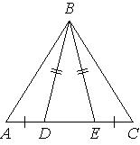

равнобедренный.
113.На стороне АС треугольника АВС выбраны точки D и E так, что отрезки AD и CE равны

(см. рисунок). Оказалось, что углы АDB и BEC тоже равны. Докажите, что треугольник АВС — равнобедренный.
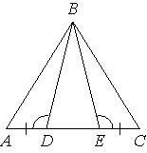

114.Стороны AC, AB, BC треугольника ABC равны 2√5, √13и 2 соответственно. Точка

K расположена вне треугольника ABC, причѐм отрезок KC пересекает сторону AB в точке, отличной от B. Известно, что треугольник с вершинами K, A и C подобен исходному. Найдите косинус угла AKC, если ∠KAC>90°.

115.Стороны AC, AB, BC треугольника ABC равны 25, √10 и 2 соответственно. Точка

K расположена вне треугольника ABC, причѐм отрезок KC пересекает сторону AB в точке, отличной от B. Известно, что треугольник с вершинами K, A и C подобен исходному. Найдите косинус угла AKC, если ∠KAC>90°.

Параллелограмм

116.Вершины ромба расположены на сторонах параллелограмма, а стороны ромба параллельны диагоналям параллелограмма. Найдите отношение площадей ромба и параллелограмма, если отношение диагоналей параллелограмма равно 13.

117.Вершины ромба расположены на сторонах параллелограмма, а стороны ромба параллельны диагоналям параллелограмма. Найдите отношение площадей ромба и параллелограмма, если отношение диагоналей параллелограмма равно 26.

31

Воронина С.А. , МОБУ «СОШ № 54», г. Оренбург, 2017

118.Расстояние от точки пересечения диагоналей ромба до одной из его сторон равно 17, а одна из диагоналей ромба равна 68. Найдите углы ромба.

119.Высота AH ромба ABCD делит сторону CD на отрезки DH=16 и CH=4. Найдите высоту ромба.

120.Биссектрисы углов A и B параллелограмма ABCD пересекаются в точке K. Найдите площадь параллелограмма, если BC=9, а расстояние от точки K до стороны AB равно 3.

121.Биссектрисы углов A и B параллелограмма ABCD пересекаются в точке K. Найдите площадь параллелограмма, если BC=16, а расстояние от точки K до стороны AB равно 2.

122.Биссектрисы углов A и B параллелограмма ABCD пересекаются в точке K. Найдите площадь параллелограмма, если BC=2, а расстояние от точки K до стороны AB равно 1.

123.Биссектрисы углов A и B параллелограмма ABCD пересекаются в точке K. Найдите площадь параллелограмма, если BC=6, а расстояние от точки K до стороны AB равно 6.

124.Биссектрисы углов A и B параллелограмма ABCD пересекаются в точке K. Найдите площадь параллелограмма, если BC=4, а расстояние от точки K до стороны AB равно 8.

125.Биссектриса угла A параллелограмма ABCD пересекает сторону BC в точке K. Найдите периметр параллелограмма, если BK=12, CK=16.

126.В параллелограмме ABCD диагонали AC и BD пересекаются в точке O. Докажите, что площадь параллелограмма ABCD в четыре раза больше площади треугольника AOB.

127.В параллелограмме ABCD точка E — середина стороны CD. Известно, что EA=EB.
Докажите, что данный параллелограмм — прямоугольник.

- В параллелограмме АВСD проведены перпендикуляры ВЕ и DF к диагонали АС (см. рисунок). Докажите, что отрезки ВF и DЕ равны.

- В параллелограмме АВСD проведены перпендикуляры ВЕ и DF к диагонали АС (см. рисунок). Докажите, что треугольники BEF и DFE равны.
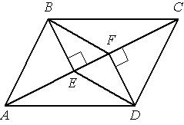
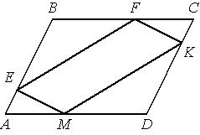

130.В параллелограмме АВСD точки E, F, K и М лежат на его сторонах, как показано на рисунке, причѐм АЕ = CK, СF = АM. Докажите, что EFKM —параллелограмм.

131.Через точку O пересечения диагоналей параллелограмма ABCD проведена прямая, пересекающая стороны BC и AD в точках K и M соответственно. Докажите, что отрезки BK и DM равны.

32

Воронина С.А. , МОБУ «СОШ № 54», г. Оренбург, 2017

132.В параллелограмме ABCD проведена диагональ AC. Точка O является центром окружности, вписанной в треугольник ABC. Расстояния от точки O до точки A и прямых AD и AC соответственно равны 13, 9 и 5. Найдите площадь параллелограмма ABCD.

133.В параллелограмме ABCD проведена диагональ AC. Точка O является центром окружности, вписанной в треугольник ABC. Расстояния от точки O до точки A и прямых AD и AC соответственно равны 25, 14 и 7. Найдите площадь параллелограмма ABCD.

134.В параллелограмме ABCD проведена диагональ AC. Точка O является центром окружности, вписанной в треугольник ABC. Расстояния от точки O до точки A и прямых AD и AC соответственно равны 13, 6 и 5. Найдите площадь параллелограмма ABCD.

135.Сторона AD параллелограмма ABCD вдвое больше стороны CD. Точка M — середина стороны AD. Докажите, что CM — биссектриса угла BCD.

136.Внутри параллелограмма ABCD выбрали произвольную точку F. Докажите, что сумма площадей треугольников BFC и AFD равна половине площади параллелограмма.

137.Точка K — середина боковой стороны CD трапеции ABCD. Докажите, что площадь треугольника KAB равна половине площади трапеции.

138.Расстояние от точки пересечения диагоналей ромба до одной из его сторон равно 13, а одна из диагоналей ромба равна 52. Найдите углы ромба.

139.Отрезки AB и DC лежат на параллельных прямых, а отрезки AC и BD пересекаются в точке M. Найдите MC, если AB=11, DC=55, AC=30.

140.В параллелограмме ABCD проведена диагональ AC. Точка O является центром окружности, вписанной в треугольник ABC. Расстояния от точки O до точки A и прямых AD и AC соответственно равны 25, 10 и 7. Найдите площадь параллелограмма ABCD.

141.В параллелограмме ABCD проведена диагональ AC. Точка O является центром окружности, вписанной в треугольник ABC. Расстояния от точки O до точки A и прямых AD и AC соответственно равны 13, 10 и 5. Найдите площадь параллелограмма ABCD.

33

Воронина С.А. , МОБУ «СОШ № 54», г. Оренбург, 2017
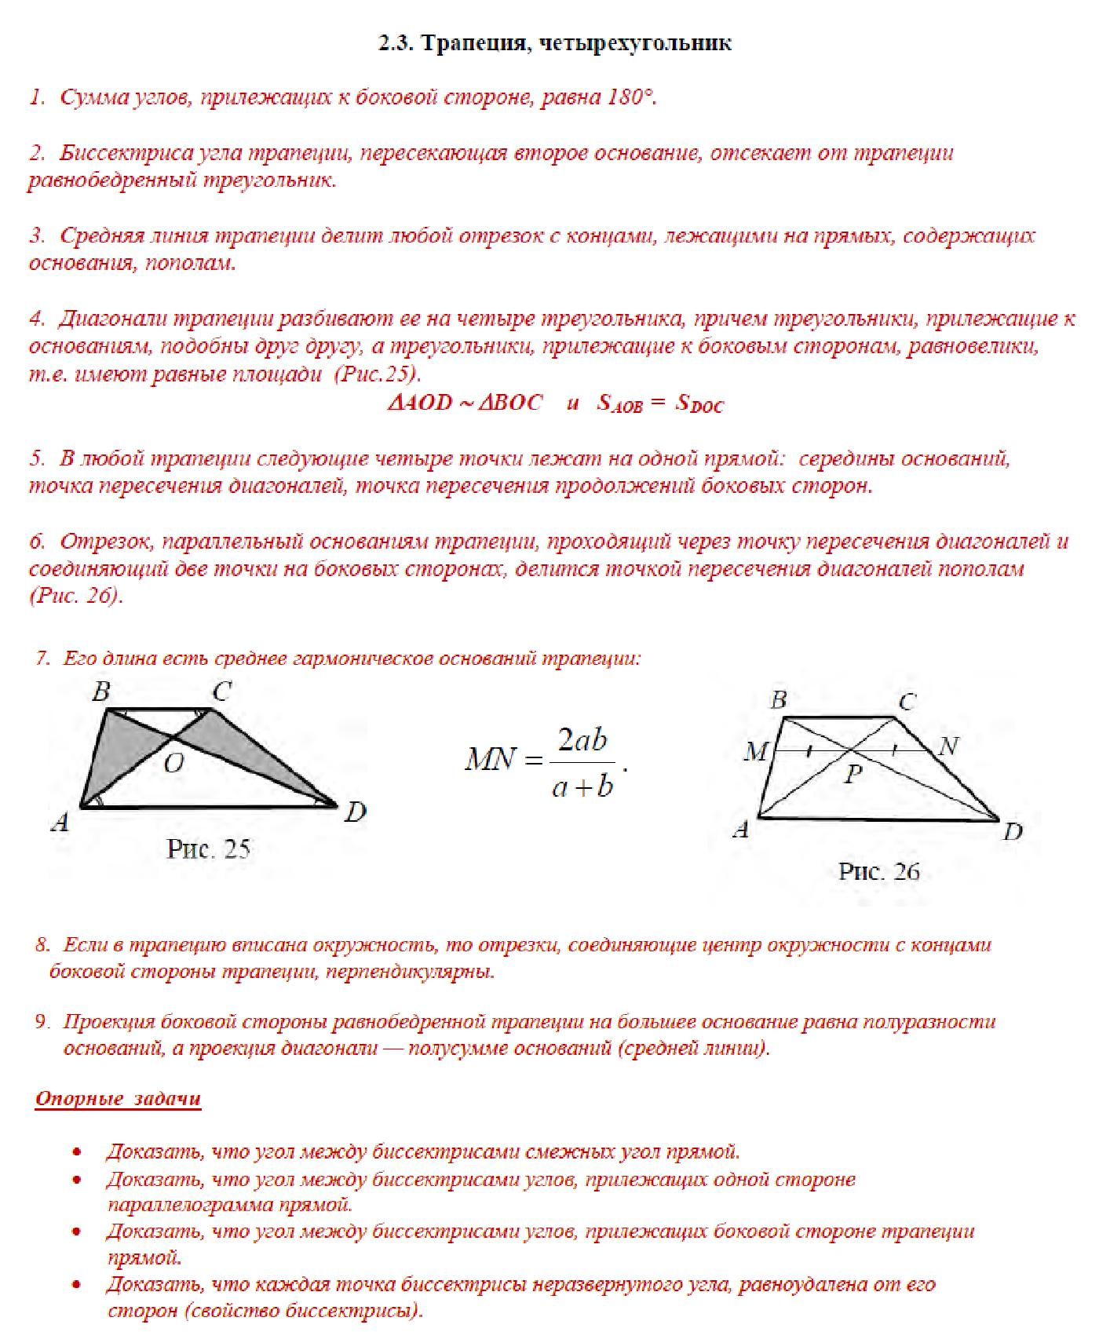

34

Воронина С.А. , МОБУ «СОШ № 54», г. Оренбург, 2017
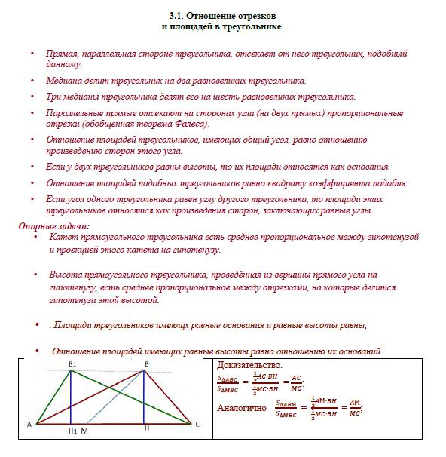

35

Воронина С.А. , МОБУ «СОШ № 54», г. Оренбург, 2017
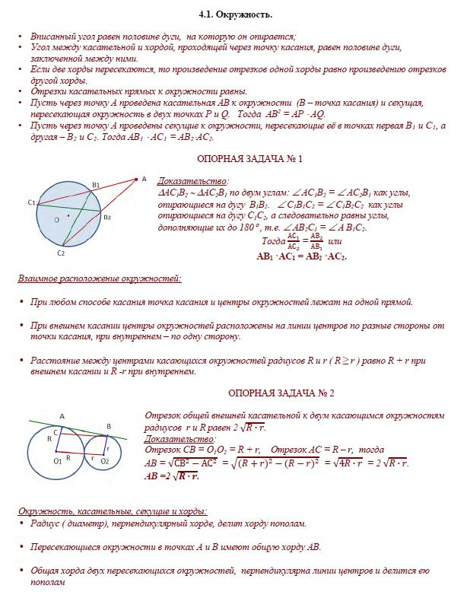

36

